

T.C.  
İstanbul atlas ÜNİVERSİTESİ  
Mühendislik ve doğa bilimleri Fakültesi

esp32 taBANLI MOBİL ENTEGRASYONLU OTONOM BEBEK BEŞİĞİ TASARIMI VE GELİŞTİRİLMESİ

EMRE TEMİR

İLKCAN ÜSTOĞLU

Bitirme PROJESİ

BİLGİSAYAR MÜHENDİSLİĞİ Bölümü

DANIŞMAN  
DR. ÖĞR. ÜYESİ CENK DİNÇBAKIR

İSTANBUL, 2024



T.C.  
İstanbul atlas ÜNİVERSİTESİ  
Mühendislik ve doğa bilimleri Fakültesi

esp32 taBANLI MOBİL ENTEGRASYONLU OTONOM BEBEK BEŞİĞİ TASARIMI VE GELİŞTİRİLMESİ

Emre Temir ve İlkcan Üstoğlu tarafından hazırlanan proje çalışması …../…../…. tarihinde aşağıdaki jüri tarafından İstanbul Atlas Üniversitesi Mühendislik ve Doğa Bilimleri Fakültesi Bilgisayar Mühendisliği Bölümünde Lisans BİTİRME PROJESİ olarak kabul edilmiştir.

Proje Danışmanı

Dr. Öğr. Üyesi CENK DİNÇBAKIR

İstanbul Atlas Üniversitesi

Jüri Üyeleri

Dr. Öğr. Üyesi RECEP DURANAY

İstanbul Atlas Üniversitesi ______________________

Dr. Öğr. Üyesi ADEM ÖZYAVAŞ

İstanbul Atlas Üniversitesi ______________________

Dr. Öğr. Üyesi CENK DİNÇBAKIR

İstanbul Atlas Üniversitesi ______________________

Bu tezin tasarımı, hazırlanması, yürütülmesi, araştırmalarının yapılması ve bulgularının analizlerinde bilimsel etiğe ve akademik kurallara özenle riayet edildiğini; bu çalışmanın doğrudan birincil ürünü olmayan bulguların, verilerin ve materyallerin bilimsel etiğe uygun olarak kaynak gösterildiğini ve alıntı yapılan çalışmalara atfedildiğine beyan ederim.

EMRE TEMİR İLKCAN ÜSTOĞLU

İçindekiler

Sayfa

İçindekiler v

Proje Görev Dağılımı vii

Simge ve Kısaltmalar viii

Şekil Listesi ix

Denklem Listesi xi

Önsöz xii

Özet xiii

summary xiv

1. Giriş 1

1.1 Projenin Amaç ve Kapsamı 1

1.2 Proje Konusunun Anlam ve Önemi 2

1.3 Literatür Taraması 3

2. prOJE ÖZELLİKLERİ 4

2.1 Canlı Video İzleme 4

2.2 Bant Geçiren Filtre ile Bebek Sesinin Algılanması 4

2.3 Ortam Sıcaklığı ve Nem Bilgisi 5

2.4 Otonom Hareket (Beşik Sallama) 5

2.5 Müzik Dinletme 6

2.6 Ortam Sıcaklığını Kontrol Etme 6

3. projede kullanılacak Elektronik devre elemanları VE Modüller 7

3.1 ESP32 WROOM Wi-Fi Bluetooth Geliştirme Kartı 7

3.1.1 ESP32 Çevre Birimleri 8

3.2 MAX4466 Mikrofonlu Amplifikatör Modülü 9

3.3 Bant Geçiren Filtre 11

3.4 ESP32CAM Bluetooth Wi-Fi Kamera Modülü 12

3.5 8Ohm 3W Hoparlör 13

3.6 DFPlayer MP3-TF-16P Ses Modülü 14

3.7 12V 2000RPM Redüktörlü DC Motor 16

3.8 L289N Motor Sürücüsü 17

3.8.1 H-Bridge Yapısı ve Çalışma Prensipleri 19

3.9 DHT11 Sıcaklık ve Nem Sensörü 20

3.10 MQ135 Hava Kalitesi (Co2) Sensörü 21

3.11 LCD Ekran 22

3.12 12V DC Fan 23

4. pROJEDE kULLANILACAK Yazılım Teknolojileri 24

4.1 Mobil Uygulamada Kullanılan Yazılım Teknolojileri 24

4.1.1 Kotlin Programlama Dili 24

4.1.2 Firebase 25

4.1.3 Google Cloud Functions 28

4.2 Gömülü Sistemlerde Kullanılacak Teknolojiler 29

4.2.1 C Programlama Dili 29

4.2.2 Kullanılan Kütüphaneler 30

5. Donanım Tasarımı 31

5.1 Bant Geçiren Filtre Hesaplamaları 31

5.1.1 Bant Geçiren Filtre Devre Simülasyonu 31

5.1.2 Devrenin Laboratuvar Ortamında Test Edilmesi 33

5.2 Kullanılacak Platformun Belirlenmesi 35

5.3 Güç Kaynağı Belirlenmesi 36

5.3.1 Voltaj Regülatörü 37

*5.4* Sistem Bağlantılarının Yapılması 37

5.4.1 Mikrodenetleyici (ESP32) bağlantısı 38

5.4.2 LCD Ekran Bağlantısı 39

5.4.3 Butonların bağlantısı 40

5.4.4 DHT11 Isı & Nem Sensörü Bağlantısı 41

5.4.5 MQ135 Hava Kalitesi Sensörü Bağlantısı 42

5.4.6 DFPlayer Mini Ses Kartı ve Hoparlör bağlantısı 43

5.4.7 Ses Algılama Devresi Bağlantısı 44

5.4.8 L298N Motor Sürücü Kartı Bağlantısı 45

6.Yazılım Tasarımı 47

6.1 Gömülü Sistem Yazılım Tasarımı 47

6.1.1 Sensör Verilerinin Toplanması ve İşlenmesi 47

6.1.2 Kontrol Mekanizmaları 48

6.1.3 Firebase ve Wi-Fi Entegrasyonu 50

6.2 Mobil Uygulama Yazılım Tasarımı 51

6.2.1 Kullanıcı Giriş/Kayıt ve Kimlik Doğrulama 51

6.2.2 Sensör Verilerine Erişim 54

6.2.3 Mobil Uygulama Ayarları 56

Sonuç 65

Öneriler 66

EKLER 67

Özgeçmiş 71

KaynakÇA 73

Proje Görev Dağılımı

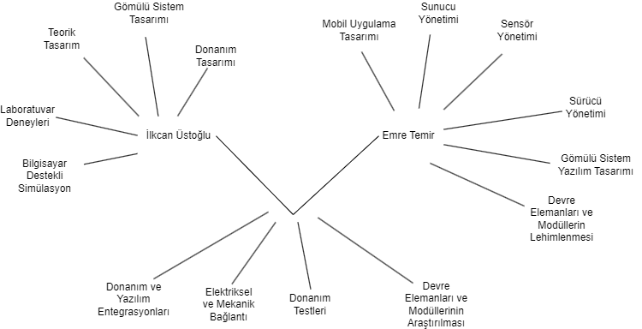

Simge ve Kısaltmalar

FCM Firebase Cloud Messaging

RTDB Real Time Data Base

CO2 Karbondioksit

PPM Parts Per Million

PCB Printed Circuit Board

GND Ground

VCC Entegre Devre Güç Kaynağı Bacağı

BPF Bant Geçiren Filtre

JVM Java Sanal Makinesi

BPF Bant Geçiren Filtre

Şekil Listesi

Şekil 3‑1 ESP32 Modülü 7

Şekil 3‑2 ESP32 Pin Çıkışları 8

Şekil 3‑3 MAX4466 Modülü 10

Şekil 3‑4 Örnek Bir Bant Geçiren Filtre Tasarımı 11

Şekil 3‑5 ESP32-CAM Bluetooth Wi-Fi Kamera Modülü 12

Şekil 3‑6 8 ohm 3W Hoparlör 13

Şekil 3‑7 DFPlayer MP3-TF-16P Micro SD Kart Ses Modülü 14

Şekil 3‑8 DFPlayer Mini Pin Bağlantıları 14

Şekil 3‑9 DFPlayer Mini Detaylı Pin Bağlantı Tablosu 15

Şekil 3‑10 12V 2000RPM Redüktörlü DC Motor 16

Şekil 3‑11 L298N Motor Bağlantıları Ve Pinleri 17

Şekil 3‑12 L298N Güç Kaybı 18

Şekil 3‑13 Q1 Ve Q4 Açık Olan Devre 19

Şekil 3‑14 DH11 Sensörü 20

Şekil 3‑15 MQ135 Hava Kalitesi Ölçüm Sensörü 21

Şekil 3‑16 I2C Lcd Ekran 22

Şekil 3‑17 12V DC Fan 23

Şekil 5‑1 Rezonans Formülü 31

Şekil 5‑2 Bant Geçiren Filtre Devresi 31

Şekil 5‑3 400Hz Durumunda Osiloskop Çıktısı (Geçmemesi Durumu) 32

Şekil 5‑4 400Hz Durumunda Osiloskop Çıktısı (Geçmesi Durumu) 33

Şekil 5‑5 Laboratuvar Ortamında Tasarlanan Rezonans Devresi 33

Şekil 5‑6 Şekil 400Hz Durumunda Osiloskop Çıktısı 34

Şekil 5‑7 100Hz Durumunda Osiloskop Çıktısı 34

Şekil ‑ 5‑8 20x30 Cm Delikli Pertenaks Kartı 35

Şekil 5‑9 12V 2A Adaptör 36

Şekil 5‑10 L7805 Voltaj Regülatörü 37

Şekil 5‑11 Proteus İle ESP32 Bağlantısı 38

Şekil 5‑12 Proteus İle LCD Bağlantısı 39

Şekil 5‑13 Proteus İle Buton Bağlantısı 40

Şekil 5‑14 Proteus İle DHT11 Bağlantısı 41

Şekil 5‑15 Proteus ile MQ135 Sensör Bağlantısı 42

Şekil 5‑16 Proteus İle DFPlayer Bağlantısı 43

Şekil 5‑17 Proteus İle Ses Algılama Devresi Bağlantısı 44

Şekil 5‑18 Proteus İle L298N Bağlantısı 45

Şekil 5‑19 Multisim Kullanılarak H-Bridge Devresi Çizimi 46

Şekil 6‑1 Co2 Veri Toplama Fonksiyonu 47

Şekil 6‑2 Sıcaklık Veri Toplama Fonksiyonu 48

Şekil 6‑3 Motor Kontrol Fonksiyonu 48

Şekil 6‑4 Fan ve Motor Kontrol Fonksiyonu 49

Şekil 6‑5 Ses Kontrol Fonksiyonu 49

Şekil 6‑6 Firebase Bağlantı Fonksiyonu 50

Şekil 6‑7 Wifi Bağlantı Fonksiyonu 50

Şekil 6‑8 Kullanıcı Giriş Ekanı 51

Şekil 6‑9 Kullanıcı Kayıt Ekranı 51

Şekil 6‑10 Şifre Sıfırlama Mail Şablonu 52

Şekil 6‑11 Kullanıcı Bilgileri Depolama 53

Şekil 6‑12 Ana Ekran 54

Şekil 6‑13 Ana Ekran 54

Şekil 6‑14 Ayarlar Ekranı 56

Şekil 6‑15 Kişisel Bilgiler Menüsü 57

Şekil 6‑16 Şifre Değiştirme Mobil Görünümü 58

Şekil 6‑17 Bildirim Ayaları Mobil Görünümü 59

Şekil 6‑18 Dinleyici Ayarı 60

Şekil 6‑19 Dinleyici aktifse gelen bildirim 60

Şekil 6‑20 Firebase’de bulunan mikrofon dinleyici ayarı 61

Şekil 6‑21 Bildirim Ekranı 62

Şekil 6‑22 Fan Kontrol Ayarları 62

Şekil 6‑23 Canlı Video Ekranı 64

Şekil 0‑1 Sistem Şeması 67

Şekil 0‑2 Sistem Blok Diagram 68

Şekil 0‑3 Laboratuvar Çalışması 69

Şekil 0‑4 Laboratuvar Çalışması 69

Şekil 0‑5 Sistemin Son Hali 70

Denklem Listesi

Denklem 1 Rezonans Formülü 31

Önsöz

Yeni bir canın dünyaya gelişi, her ailenin hayatında en özel ve en önemli anlardan biridir. Bu proje, hem coşku ve mutluluğun hem de yeni sorumlulukların başlangıcını simgeliyor. "ESP32 Tabanlı Mobil Entegrasyonlu Otonom Bebek Beşiği Tasarımı ve Geliştirilmesi" projesi, ebeveynlerin bu yeni yolculuğunda karşılaştıkları zorlukları hafifletmek ve onlara destek olmak amacıyla hayata geçirildi.

Bu yolculukta bize destek olan herkese, özellikle de teknik ve akademik danışmanımız **Dr. Öğr. Üyesi Cenk Dinçbakır’a**, iş birliği yaptığımız kurum ve kuruluşlara, projenin her aşamasında yanımızda olan ailelerimize ve arkadaşlarımıza sonsuz teşekkürlerimizi sunuyoruz. Onların desteği, bu projenin başarısında büyük rol oynamıştır.

"Akıllı Beşik" projesi, bebeğin rahatlığı ve ailenin huzuru için teknoloji ile tasarımın mükemmel uyumunu yansıtıyor. Bu çalışma ile bebek bakımının geleceğini şekillendirmeyi ve yeni nesil ebeveynler için fark yaratan çözümler sunmayı amaçlıyoruz. Teknoloji ile donatılmış bu yenilikçi beşik, ailelerin yaşamlarını kolaylaştırırken, bebeklerin de sağlıklı ve mutlu bir şekilde büyümelerini sağlayacaktır.

Sevgi ve özveriyle yürüttüğümüz bu projede, tüm destekçilere ve projenin gerçekleşmesinde emeği geçen herkese içten teşekkürlerimizi sunarız.

EMRE TEMİR İLKCAN ÜSTOĞLU

Özet

Günümüzde bebek bakımı, teknolojinin entegrasyonu ile yeni bir boyut kazanmıştır. "ESP32 Tabanlı Mobil Entegrasyonlu Otonom Bebek Beşiği Tasarımı ve Geliştirilmesi" projesi, gelişen teknolojiyi ebeveynlerin bebek bakımındaki ihtiyaçlarına entegre etmeyi hedeflemektedir. Projemiz, kullanıcı deneyimi prensiplerini temel alarak, bebeklerin sağlık, güvenlik ve konforunu maksimize eden yenilikçi bir beşik sistemi geliştirir.

ESP32 mikrodenetleyici platformunu kullanarak, geliştirdiğimiz beşik, çevresel verileri süzerek ve bebeklerin durumu hakkında anlamlı bilgileri ebeveynlere sunarak, bebek bakımında verimliliği ve etkinliği artırır. Projemizin merkezinde, bebeklerin seslerini algılayan akıllı ses tanıma sistemleri, hava kalitesini ve oda sıcaklığını sürekli izleyen çevresel sensörler yer almaktadır. Bu sistemler, ayrıca beşiğin otonom sallanma mekanizmasını ve uyku yardımcı müzikleri otomatik olarak devreye sokarak, bebeğin ihtiyaçlarına hızlı bir yanıt verir.

Ebeveynler için tasarlanan kullanıcı dostu mobil uygulama aracılığıyla, tüm bu özellikler kolayca kontrol edilebilir ve özelleştirilebilir.

Bu çalışma, bebek bakımında kişisel verilerin işlenmesi ve filtrelenmesine odaklanarak, ebeveynlerin gereksiz bilgi yükünden arınmış, net ve işlevsel bilgilere erişimini sağlar. Bu sayede, ebeveynler bebeklerinin sağlığı ve refahı hakkında en güncel ve doğru bilgilere sahip olabilir.

**Anahtar Kelimeler:** Otonom Beşik, Bebek Monitörü, Akıllı Sistem

summary

Today, baby care has gained a new dimension with the integration of technology. The "Design and Development of an ESP32-Based Mobile Integrated Autonomous Baby Cradle" project aims to integrate evolving technology into the needs of parents in baby care. Our project, based on user experience principles, develops an innovative cradle system that maximizes the health, safety, and comfort of babies.

Using the ESP32 microcontroller platform, the cradle we developed filters environmental data and provides meaningful information about the baby's condition to parents, enhancing efficiency and effectiveness in baby care. At the core of our project are smart voice recognition systems that detect baby sounds and environmental sensors that continuously monitor air quality and room temperature. These systems also automatically activate the cradle's autonomous rocking mechanism and sleep-assisting music, responding quickly to the baby's needs.

Through a user-friendly mobile application designed for parents, all these features can be easily controlled and customized. This project focuses on the processing and filtering of personal data in baby care, ensuring that parents have access to clear and functional information without unnecessary overload. As a result, parents can obtain the most up-to-date and accurate information about their baby's health and well-being.

**Keywords:** Autonomous Cradle, Baby Monitor, Smart System

# 1. Giriş

## Projenin Amaç ve Kapsamı

ESP32 tabanlı akıllı bir bebek beşiği geliştirerek, ebeveynlerin bebeklerinin güvenliğini, konforunu ve genel sağlığını geliştirmek ve uzaktan izlemelerini sağlamaktır. Ebeveynlere ve bebek bakımı ile ilgilenen diğer kişilere, teknolojiyi kullanarak bebek bakımını kolaylaştıran ve güvenliğini artıran bir çözüm sunmaktır.

Projede entegre edilen canlı video izleme sistemi, bebeklerin güvenliğini ve konforunu gözlemlemek için kullanılır ve ebeveynlere anlık olarak bebeklerinin durumunu izleme imkanı sunar. Ses algılama özelliği, bebek ağlamalarını belirli bir frekansta algılar ve ebeveynlere hızlı tepki verme olanağı sağlar. Sıcaklık ve nem kontrolü ise uygun bir ortam sağlar. Otomatik sallama ve müzik dinletme özellikleri, bebeklerin rahatlamasına ve daha iyi uyumasına yardımcı olur. Şifreli kontrol sistemi ise güvenlik ve mahremiyeti korur.

Bu özelliklerin bütünleşmesi, bebek bakımını daha etkin ve güvenli hale getirirken, ebeveynlere daha fazla esneklik ve rahatlık sunmayı amaçlamaktadır.

## Proje Konusunun Anlam ve Önemi

"ESP32 Tabanlı Mobil Entegrasyonlu Otonom Bebek Beşiği Tasarımı ve Geliştirilmesi" projesi, modern ebeveynlerin bebek bakımındaki ihtiyaçlarını karşılamak üzere tasarlandı. Günümüzde teknolojinin hızla ilerlemesi, bebek bakımını da daha güvenli ve kolay hale getirme fırsatı sunuyor. Bu proje, bebeklerin güvenliğini, sağlığını ve konforunu artırarak ebeveynlere yardımcı olmayı amaçlıyor.

Geliştirdiğimiz beşik, bebeğin hareketlerini, seslerini ve ortam koşullarını sürekli izleyerek gerekli durumlarda ebeveynleri bilgilendiriyor ve otomatik müdahalelerde bulunuyor. Bu sayede, ebeveynler bebeklerinin ihtiyaçlarına hızlı ve etkili bir şekilde yanıt verebiliyor. Mobil uygulama entegrasyonu sayesinde, ebeveynler beşiği uzaktan kontrol edebilir ve bebeklerinin durumunu anlık olarak izleyebilirler. Bu özellik, modern ebeveynlerin bebeklerine daha güvenli ve rahat bir ortam sunmalarını sağlıyor.

Projemiz, mevcut bebek beşiklerinden farklı olarak, yenilikçi ve otonom işlevler sunuyor. Gelişmiş sensörler ve otomatik kontrol mekanizmaları ile bebeklerin ihtiyaçlarına en hızlı ve doğru şekilde cevap veriyor. Türkiye pazarında benzer bir ürün bulunmaması, projemizin önemini ve potansiyelini daha da artırıyor. Hem bilimsel hem de ticari açıdan yenilikçi bir örnek olan bu proje, ebeveynlerin hayatını kolaylaştırmayı ve bebeklerin sağlıklı bir ortamda büyümesini sağlamayı hedefliyor.

## Literatür Taraması

YÖK Tez Merkezi'nde gerçekleştirdiğimiz araştırma sonucunda, 2018 yılına ait "Incubator monitoring system for newborn infants using raspberry pi"[1] başlıklı tez çalışmasına rastladık.Bu tez çalışması, projemizle dikkate değer benzerlikler taşıyor. Tezin içeriğindeki detayları incelediğimizde, projemizin farklı aşamalarında önemli faydalar elde edebileceğimizi düşünüyoruz. Özellikle, tezin yöntemleri, kullanılan teknolojiler ve karşılaşılan zorluklar üzerine yapılan analizler, projemizin gelişimine katkı sağlayabilir. Bu bağlamda, tezin sunduğu çeşitli yaklaşımlar ve çözümler, projemizin benzer zorluklarla karşılaştığı durumlarda bize rehberlik edebilir. Projemizin ilerlemesinde bu tezi kaynak olarak kullanmayı planlıyoruz. Bu sayede, daha önce yapılmış benzer bir çalışmadan elde edilen deneyimleri ve başarıları değerlendirerek, projemizi daha etkili bir şekilde yönlendirmeyi amaçlıyoruz.

Piyasada satılan bebek ürünleri üzerine yaptığımız araştırmada, özellikle "Akıllı Bebek Beşiği" ve "Otonom Bebek Beşiği" terimleriyle yapılan aramalarda, Türkiye pazarında projemize benzer bir ürünün bulunmadığını belirledik. Çoğu bebek beşiğinin otomatik sallanma sistemi özelliğine sahip olduğunu fark ettik. Ancak, bu ürünlerin genellikle projemizle örtüşen özelliklere sahip olmadığını gözlemledik. Projemize en yakın benzerliği, “mamaRoo[2]” çok hareketli bebek salıncağı" adlı üründe bulduk. Ancak, bu ürünün sadece mobil desteği olduğunu not etmek önemlidir. Bu durum, projemizin pazarda benzersiz bir konsept sunduğunu ve mevcut ürünlerden farklılık gösterdiğini vurgular. Projemizin özellikle Türkiye pazarında eksik olan bir ihtiyacı karşılayarak kullanıcıların beklentilerini karşılayabileceğine inanıyoruz. Yapılan pazar araştırması, projemizin potansiyel müşteri kitlesini ve rekabet avantajlarını belirleme sürecinde bize rehberlik edecektir.

# 2. prOJE ÖZELLİKLERİ

## Canlı Video İzleme

Canlı Video İzleme özelliği, ebeveynlere bebeklerinin güvenliğini ve konforunu sağlamak amacıyla geliştirilmiş olan projemizdeki bir önemli özelliktir. Bu özellik sayesinde, ebeveynler bebeklerinin uyku durumunu ve aktivitelerini anlık olarak izleyebilirler. Projemizin "Görsel Takip" özelliği, ebeveynlere birinci sınıf güvenlik ve gözlem imkanı sunar. Ebeveynler, projemizin akıllı mobil uygulaması aracılığıyla bebeklerini içerideki beşiğin içerisinde gerçekleşen her anı canlı olarak gözlemleyebilirler. Bu, ebeveynlere bebeğin rahatladığı, uyuduğu veya uyanık olduğu anları takip etme imkanı verir, böylece her anı kaçırmadan bebeğin durumu hakkında bilgi sahibi olabilirler. Aynı zamanda, projemizin Canlı Video İzleme özelliği, ebeveynlere uzaktan erişim imkanı sunar. Bu sayede, ebeveynler iş yerinde, seyahatte veya evin başka bir odasında olsalar dahi projenin uygulama üzerinden beşiği kontrol etme ve video izleme özgürlüğüne sahiptirler. Bu özellik, ebeveynlere güvenliği ve konforu bir arada sunarak, modern ebeveynlik deneyimini önemli ölçüde artırır

## Bant Geçiren Filtre ile Bebek Sesinin Algılanması

Projemizin "Ses Algılama" özelliği, bebeklerin en önemli iletişim araçlarından biri olan ağlama sesini tanıma yeteneği sunar. Bu özellik, bant geçiren bir filtre kullanarak sadece bebeğin ağlama sesini algılar, diğer çevresel sesleri filtreleyerek ebeveynlere daha kesin ve bilgilendirici bir deneyim sunar. Ağlama algılama özelliği sayesinde, ebeveynler bebeğin ağladığı anları kaçırmadan hemen haberdar olabilirler. Projemizin akıllı mobil uygulaması, bu ağlama sesini hassas bir şekilde analiz ederek ebeveynlere anlık bildirimler gönderir. Bu, ebeveynlere bebeğin ihtiyaçlarına hızlı bir şekilde yanıt verme ve onları daha yakından takip etme imkanı sağlar. Bant geçiren filtre kullanımı, projemizi çevresel gürültüden arındırarak yalnızca bebeğin temel iletişim aracını odaklamamıza olanak tanır. Bu, ebeveynlere doğru ve güvenilir bilgiler sunarak bebekleriyle daha hassas bir bağ kurmalarına yardımcı olur.

## Ortam Sıcaklığı ve Nem Bilgisi

Projemizin "Sıcaklık ve Nem Bilgisi Kontrolü" özelliği, bebeğin uyku ortamını özenle yöneterek ebeveynlere kontrol ve konfor sağlayan kritik bir özelliktir. Bu özellik, beşiğin içindeki sıcaklık ve nem seviyelerini izleyip ayarlayarak, bebeğin rahat bir uyku ortamına sahip olmasını sağlar. Ebeveynler, projemizin akıllı mobil uygulaması üzerinden beşiğin içindeki sıcaklık ve nem değerlerini gerçek zamanlı olarak görebilirler. Ayrıca, önceden belirlenmiş sıcaklık ve nem aralıklarını belirleyerek, projenin otomatik olarak bu değerleri kontrol etmesini sağlayabilirler. Bu, bebeğin konforunu ve sağlığını maksimize etmek için ideal bir ortamın sürekli olarak sağlanmasını sağlar. "Sıcaklık ve Nem Bilgisi Kontrolü" özelliği aynı zamanda ebeveynlere anlık uyarılar gönderir. Örneğin, sıcaklık belirlenen aralıkların dışına çıktığında veya nem seviyeleri istenilen değerlerin altına düştüğünde, ebeveynlere anında bildirimlerle bilgi verilir. Bu, bebeğin uyku ortamının sürekli olarak kontrol edilmesini ve gerekirse müdahalede bulunulmasını sağlar. Projemizin Sıcaklık ve Nem Bilgisi Kontrolü özelliği, ebeveynlere bebeklerinin sağlığı ve konforu için etkin bir kontrol aracı sunar, böylece güvenli ve uyumlu bir uyku ortamı sağlanır.

## Otonom Hareket (Beşik Sallama)

Projemizin "Otomatik Sallama Kontrolü" özelliği, ebeveynlere bebeklerinin daha huzurlu ve konforlu bir uyku deneyimi yaşamalarını sağlamak amacıyla geliştirilmiş, öncü bir teknolojidir. Mobil uygulamamızın sağladığı bu özel özellik, ebeveynlere bebeklerinin ağlama sesini otomatik olarak algılayarak, belirli bir süre boyunca otomatik sallama işlemini başlatma imkanı sunar. Bu özellik, bebeği nazikçe sallayarak sakinleştirmek ve uykuya dalmalarına yardımcı olmak için tasarlanmıştır. Ebeveynler, projemizin kullanıcı dostu mobil uygulaması aracılığıyla beşiği uzaktan kontrol edebilirler. Eğer bebeğin ağlama sesi algılandığında, ebeveynler projemizin mobil uygulaması üzerinden belirli bir süre için otomatik sallama özelliğini açabilirler. Bu, ebeveynlere anında yanıt verme ve bebeği sakinleştirmeye yönelik etkili bir çözüm sunar. Bebek ağlamaya başladığında, otomatik sallama işlevi hızlı bir şekilde devreye girer, böylece ebeveynler işlerini sürdürebilirken bebeğin konforu ve güvenliği sağlanır. Bu özellik, ebeveynlere bebeklerinin ihtiyaçlarına hızlı ve duyarlı bir şekilde yanıt verme olanağı tanıyarak, modern bebek bakımının esnekliğini ve kullanıcı dostu kontrolü bir araya getirir

## Müzik Dinletme

Projemizin "Müzik Dinletme" özelliği, bebeğinizin sakinleşmesine ve huzurlu bir uyku deneyimi yaşamasına katkıda bulunmak üzere tasarlanmış bir özelliktir. Bu özellik, ebeveynlere beşiği uzaktan kontrol etme yeteneği sunar ve bebeklere duygusal bir bağ kurmak için özel bir dokunuş sağlar. Ebeveynler, projemizin kullanıcı dostu mobil uygulaması üzerinden bebeğe çeşitli ninni ve sesleri otomatik olarak dinletme imkanına sahiptir. Mobil uygulama, bir dizi rahatlatıcı ninni, doğa sesleri veya diğer özel ses efektleri arasından seçim yapma olanağı sunar. Ebeveynler, bebeğin tercihlerine uygun bir melodi seçebilir ve bu özelliği istedikleri zaman başlatıp durdurabilirler. Bu özellik, bebeğin uykuya dalmasına yardımcı olmak için tasarlanmıştır, ancak aynı zamanda ebeveynlerle bebeğin arasında duygusal bir bağ kurmaya da katkıda bulunur. Ninni dinletme özelliği, bebeğin rahatlamasını desteklerken, ebeveynlere de bebeğiyle daha derin bir bağ kurma ve onun ihtiyaçlarına daha duyarlı bir şekilde yanıt verme fırsatı tanır.

## Ortam Sıcaklığını Kontrol Etme

Projemizin "Fan Sistemi" özelliği, bebeğinizin beşiği içindeki ortam sıcaklığını hassas bir şekilde kontrol etmeye yönelik geliştirilmiş bir özelliktir. Bu sistem, ebeveynlere bebeğin konforunu ve sağlıklı bir uyku ortamını sağlamak için etkili bir kontrol sunar. Ebeveynler, projemizin akıllı mobil uygulaması üzerinden beşiğin içindeki ortam sıcaklığını izleyebilir ve fan sisteminin çalışma hızını kişiselleştirebilirler. Fan sistemi, beşiğin içindeki hava dolaşımını artırarak sıcaklığın istenilen seviyede kalmasına yardımcı olur. Ebeveynler, projenin fan sistemi sayesinde bebeğin rahatlamasını ve ideal uyku sıcaklığını korumasını sağlayabilirler. Bu özellik aynı zamanda otomatik sıcaklık kontrolü sunar. Ebeveynler, belirli bir sıcaklık aralığı belirleyebilirler ve fan sistemi bu sıcaklık aralığını korumak üzere otomatik olarak ayarlarını yapar. Örneğin, sıcaklık belirlenen aralığın dışına çıktığında veya içeriğinde beklenmeyen bir değişiklik olduğunda, fan sistemini otomatik olarak düzenleyerek ortam sıcaklığını ideal seviyede tutar.

# 3. projede kullanılacak Elektronik devre elemanları VE Modüller

## ESP32 WROOM Wi-Fi Bluetooth Geliştirme Kartı

Projemizdeki sistemin kontrolü için bir mikrodenetleyiciye ihtiyaç duyulmaktadır. Detaylı araştırmalarımız sonucunda projemizde ESP32 WROOM Wi-Fi Bluetooth Geliştirme Kartını kullanmaya karar verdik.

ESP32, düşük maliyetli ve düşük güç tüketimine sahip bir mikrodenetleyici sistemidir ve Espressif Systems adlı Çinli bir şirket tarafından geliştirilmiştir. Bu mikrodenetleyici hem çift çekirdekli hem de tek çekirdekli tensilica Xtensa LX6 mikroişlemci veya tek çekirdekli RISC-V mikroişlemci kullanma özelliğine sahiptir.[3]

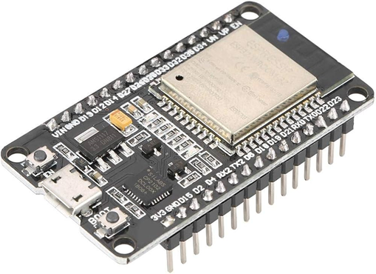

Şekil 3‑1 ESP32 Modülü

**Bluetooth ve Wi-Fi Özellikleri**: ESP32, entegre Bluetooth ve Wi-Fi modülleri içerir, bu da cihazın kablosuz iletişim yeteneklerini sağlar. Bu özellik, özellikle IoT uygulamaları için oldukça kullanışlıdır.

**İşlemci ve RF Modülleri:** ESP32, RF balun, güç amplifikatörü, düşük gürültülü alıcı amplifikatör, filtreler ve güç yönetimi modülleri gibi bileşenleri içerir. Bu modüller, mikrodenetleyicinin kablosuz iletişim ve güç yönetimi konularında etkili olmasını sağlar.

**Çift Çekirdek ve Tek Çekirdek Seçenekleri:** ESP32, çift çekirdekli ve tek çekirdekli versiyonlarıyla mevcuttur. Bu, kullanıcılara uygulama ihtiyaçlarına uygun olarak seçenek sunar.

**Geniş Pin Konfigürasyonu:** ESP32, toplamda 26 adet dijital I/O pini sunar. Ayrıca, 18 adet analog pini içerir, bu pinler arasında 2 adet 8-bit dijital-analog dönüştürücü pini ve 2 adet 12-bit analog-dijital dönüştürücü pini bulunur.

**IOT Uygulamaları İçin Uygun:** ESP32’nin Bluetooth ve Wi-Fi özellikleri, cihazın IoT uygulamalarında kullanılmasını destekler. Bu, uzaktan kontrol, veri toplama ve diğer IoT senaryolarında kullanılmasını kolaylaştırır.

Bu özellikler, ESP32’nin geniş bir uygulama yelpazesi için uygun bir mikrodenetleyici olduğunu gösterir. Özellikle projenizin ihtiyaçlarına uygun bir şekilde çift çekirdekli işlemci, geniş pin konfigürasyonu ve kablosuz iletişim yetenekleri gibi özelliklerle donatılmıştır.

### ESP32 Çevre Birimleri

ADC (analogdan dijitale dönüştürücü) ve DAC (dijitalden analoğa dönüştürücü) özellikleri belirli statik pinlere atanır. Bununla birlikte, hangi pinlerin UART, I2C, SPI, PWM, vb olduğuna karar verebilirsiniz bunları kodda atamanız yeterlidir. Bu, ESP32 çipinin çoğullama (multiplexing) özelliği sayesinde mümkündür.

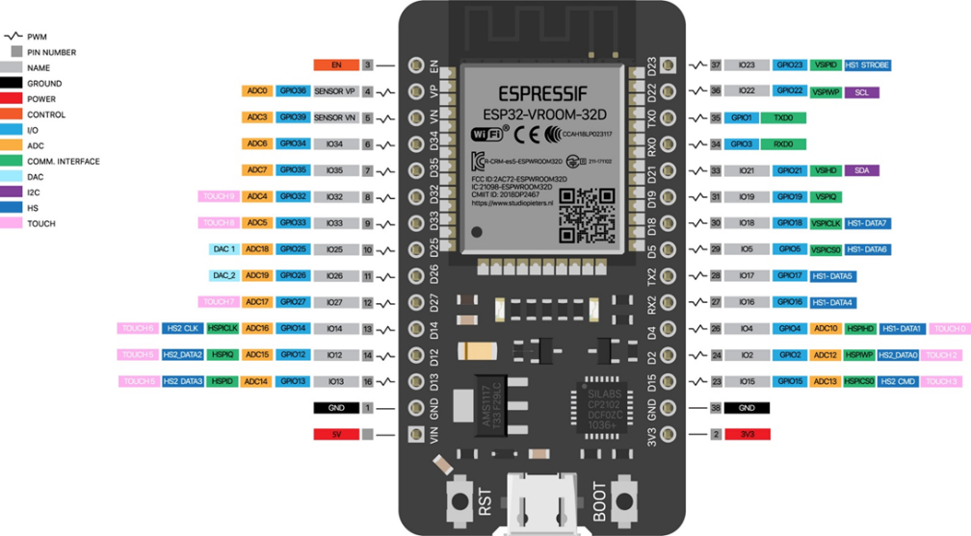

Şekil 3‑2 ESP32 Pin Çıkışları

## MAX4466 Mikrofonlu Amplifikatör Modülü

Projemizin önemli bir özelliği olan "Ses Tanıma" için mikrofon modülü seçimi büyük bir öneme sahiptir. Mikrofon modülünden elde edilen ses verileri, özel bir bant geçiren filtre üzerinden işlenir. Bu süreçte, bebeğin ağlama sesine benzeyen frekanslar algılandığında, mikrodenetleyici devreye girer ve gerekli işlemleri başlatarak ebeveyne uyarı gönderir.

Araştırmalarımız sonucunda, projemiz için en uygun seçenek olarak **MAX4466** mikrofonlu amplifikatör modülünü belirledik. Bu modül, düşük gürültü seviyeleri ve geniş frekans tepkisi ile ses sinyallerini güvenilir bir şekilde amplifiye edebilir. Ayrıca, bant geçiren filtre sayesinde istenmeyen frekansları eleyerek bebeğin ağlama sesine odaklanmamıza yardımcı olur.

Mikrodenetleyici tarafındaki işlemler, algılanan sesin belirli bir eşiğin üzerinde olup olmadığını kontrol eder. Bebeğin ağlama sesine benzer frekanslar tespit edildiğinde, ebeveyne anında uyarı gönderilir. Bu sayede, ebeveynler bebeğin durumu hakkında hızlı bir şekilde bilgilendirilir ve gerekli önlemleri alabilirler. MAX4466 mikrofonlu amplifikatör modülü, projemiz için uygun maliyetli, hassas ve güvenilir bir çözüm sunmaktadır. Bu seçim, "Ses Tanıma" özelliğini başarılı bir şekilde entegre etmemize ve kullanıcı deneyimini iyileştirmemize olanak tanıyacaktır.

MAX4466 Mikrofonlu Amplifikatör Modülü MAX4466 Elektret Mikrofon Amplifikatör Modülü, ses algılama ve amplifikasyon ihtiyaçlarını karşılamak için tasarlanmış kompakt bir mikrofon modülüdür. Bu modül, kullanıcılarına geniş bir uygulama yelpazesi için uygunluk sunan çeşitli özelliklere sahiptir. Kompakt Boyutlar, Büyük Performans: MAX4466, küçük ebatlarıyla dikkat çeker, bu da projelerinizde yer tasarrufu sağlar ve entegrasyonu kolaylaştırır. Bu özellik, modülü çeşitli uygulama senaryolarında kullanma esnekliği sunar. Ayarlanabilir Giriş Sinyal Kazanç Değeri: Modül, 25x ile 125x arasında ayarlanabilir bir giriş sinyal kazanç değeri sunar. Bu, çevresel koşullara ve projenizin ihtiyaçlarına bağlı olarak ses gücünü artırmanıza veya düzenlemenize olanak tanır.

Esnek kazanç kontrolü, kullanıcıya hassas ses ayarları yapabilme yeteneği sunar. Düşük Sessiz Akım ve Enerji Verimliliği: MAX4466, düşük sessiz akım özelliği sayesinde enerji verimliliği sağlar. Bu özellik, modülün çalıştığı sırada düşük güç tüketimi sağlar, bu da pil ömrü ve enerji verimliliği açısından avantajlıdır. 15 DC Bağlantılı Çıkış: Modül, DC bağlantılı bir çıkış sunar, böylece çıkış sinyali doğru seviyede olur. Bu özellik, ses sinyalinin istikrarını ve doğruluğunu artırır. Geniş Çalışma Voltaj Aralığı: MAX4466, 2.5 ila 5.5V arasında geniş bir çalışma voltaj aralığına sahiptir.[4] Önerilen çalışma voltajı ise 3V ile 5V arasındadır. Bu özellik, modülü farklı güç kaynaklarıyla kullanma esnekliği sağlar. MAX4466 Elektret Mikrofon Amplifikatör Modülü, sesle ilgili projelerde güvenilir ve yüksek performanslı bir çözüm sunar. Kullanıcı dostu özellikleri ve kompakt tasarımıyla, bu modül, ses algılama ve amplifikasyon uygulamalarında başarılı sonuçlar elde etmek isteyen elektronik meraklıları ve profesyoneller için ideal bir tercihtir.

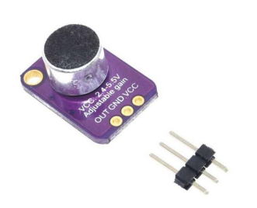

Şekil 3‑3 MAX4466 Modülü

MAX4466 Pin Bağlantıları

OUT: Ses Çıkışı

GND: Toprak Bağlantısı

VCC: Besleme Voltaj Girişi

## Bant Geçiren Filtre

Bant Geçiren Filtre, elektriksel sinyallerin frekans spektrumundan belirli bir aralığı seçip geçiren ve bu aralığın dışındaki frekansları zayıflatan bir tür elektronik filtre sistemidir. Bu filtre, belirli bir frekans aralığına odaklanarak bu aralıktaki sinyalleri mümkün olduğunca kayıpsız bir şekilde geçirmeye çalışır, ancak diğer frekanslardaki sinyalleri baskılar. Bant geçiren filtreler, genellikle belirli uygulama gereksinimlerine uyacak şekilde tasarlanabilir ve bu nedenle farklı bant genişlikleri, merkez frekansları ve zayıflatma düzeyleri ile özelleştirilebilir. Bir BPF'nin temel tasarımında kullanılan temel bileşenler arasında dirençler, kondansatörler ve endüktörler bulunur. Bu elemanlar, filtre devresinin frekans tepkisini belirler ve filtrelenen sinyallerin özelliklerini kontrol eder[6]. Genellikle, bir bant geçiren filtre, bir merkez frekansı (rezonans frekansı) ve bir bant genişliği ile tanımlanır. Merkez frekans, filtrenin en fazla bant genişliğinde sinyal geçirmesi gereken noktayı belirtir.

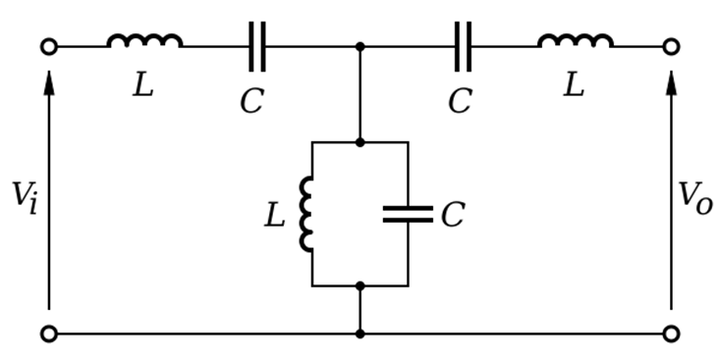

Şekil 3‑4 Örnek Bir Bant Geçiren Filtre Tasarımı

Bizim projemizde kullanacağımız bu filtre, mikrofondan gelen ses sinyallerini belirli bir frekansta ele alacak ve sadece bebeğin ağlama frekansı olan yaklaşık 400 Hz civarındaki sinyalleri geçirecektir. Filtre, bu belirli frekanstaki sinyalleri mikrodenetleyiciye ileterek, bebeğin ağladığına dair bir uyarı oluşturacak. Diğer frekanslardaki sinyaller ise filtre tarafından engellenecek ve mikrodenetleyiciye iletilmeyecek. Bu tasarım, bebeğin ağlama sesini daha etkili bir şekilde algılamamıza ve bu bilgiyi hızlı bir şekilde işlememize olanak tanıyacak. *Ayrıca, beşiğin otomatik olarak sallanma moduna geçmesiyle birlikte ebeveynler, bebeğin ihtiyaçlarına anında yanıt verebilecek ve daha rahat bir deneyim yaşayabilecekler.*

## ESP32CAM Bluetooth Wi-Fi Kamera Modülü

Projemizin temelini oluşturan "Canlı İzleme" özelliği, mobil uygulama üzerinden bebeklerin anlık takibini mümkün kılar. Bu özelliğin etkin bir şekilde kullanılabilmesi için bir kamera modülü gereklidir. Seçimimizi yapmadan önce detaylı bir araştırma yürüttük ve projemizin spesifik gereksinimlerini en iyi şekilde karşılayan ESP32CAM Bluetooth Wi-Fi Kamera Modülünü tercih etmeye karar verdik. ESP32CAM Kamera Modülü, yüksek performans sergileyen ve projemizin başarıya ulaşmasında kilit bir rol oynayacak özelliklere sahiptir. Özellikle, değişken ışık koşullarında etkili bir performans gösterme kapasitesi, bebek odası gibi dinamik ortamlarda güvenilir bir kullanım sunar ve projemizin temel gereksinimlerini karşılamak adına kritik bir faktördür.

ESP32, elde edilen verileri mikrodenetleyici üzerinde etkili bir şekilde işleyerek kullanıcılara daha nitelikli bir canlı izleme deneyimi sunar. Bu avantaj, projemizi sadece bebekleri takip etmekle sınırlı kalmayan, aynı zamanda görüntü işleme uygulamalarına olanak tanıyan bir çözüm haline getirir.

Bununla birlikte, ESP32'nin sağladığı güçlü performansın yanı sıra, düşük güç tüketimi özelliği de projemizin enerji verimliliğini artırarak kullanıcı deneyimini olumlu yönde etkiler. Bu, mobil uygulama üzerinden bebek takibi sırasında uzun süreli kullanımı mümkün kılar ve projemizin günlük yaşamda pratik bir çözüm sunmasına katkı sağlar.

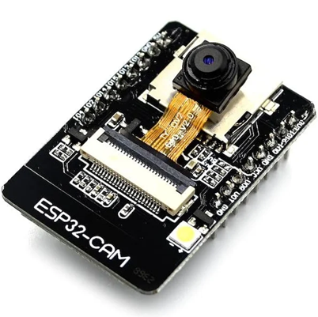

Şekil 3‑5 ESP32-CAM Bluetooth Wi-Fi Kamera Modülü

## 8Ohm 3W Hoparlör

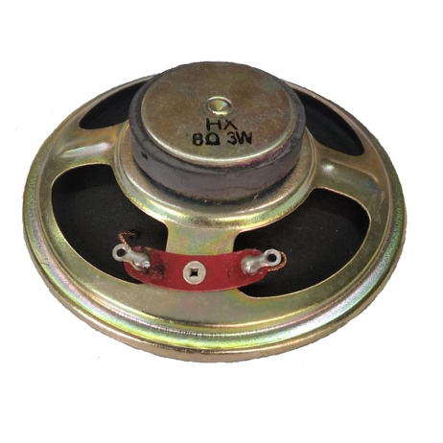Hoparlörler, ses sinyallerini yeterli bir düzeyde üretebilmek için genellikle bir amplifikatörle sürülmeleri gereken elektromekanik cihazlardır. Hoparlörleri doğrudan kullanmak genellikle düşük ses seviyelerine ve düşük kaliteli ses çıkışına neden olabilir. Bunun yanında, amplifikatörler ses sinyallerini yeterli bir güce çıkarmak ve hoparlörleri etkili bir şekilde sürmek için tasarlanmışlardır. Dolayısıyla, akıllı bebek beşiği projesinde kullanılacak hoparlörleri bir amplifikatörle entegre etmek daha etkili bir çözüm olacaktır. Amplifikatör, ses sinyallerini güçlendirir ve hoparlörleri doğru ses seviyelerinde sürerek daha kaliteli bir ses deneyimi sağlar.

Şekil 3‑6 8 ohm 3W Hoparlör

JST PH2.0 bağlantı tipine sahip pasif bir hoparlör kullanmayı tercih ettik.8 ohm empedans ve 3W güç gerektiren bu hoparlörü sürmek için de DFPlayer MP3-TF-16P ses modülünü kullanacağız.

## DFPlayer MP3-TF-16P Ses Modülü

DFPlayer MP3-TF-16P Ses modülü, 16 pinli küçük ve kompakt bir kart olarak öne çıkmaktadır. Bu modül, dahili bir micro SD kart girişi ve 3W gücünde bir ses yükselteci (amplifikatör) içermektedir. Bu özellikleri sayesinde, Arduino, ESP32 ve benzeri geliştirme kartlarıyla yapılan ses uygulamalarında ucuz ve pratik bir çözüm sunmaktadır. Modül, maksimum 32GB boyutundaki micro SD kartları desteklemekte olup, bu kartların FAT16 veya FAT32 dosya formatında olması gerekmektedir.[7] Ayrıca, modül ses seviyesini ayarlayabilme yeteneğine sahiptir.

Projemizde bu ses modülünü ninni dinletme özelliği amacıyla kullanılacaktır. Bu şekilde, beşiğin bebeğe ninni çalmasını sağlayarak daha rahat bir uyku ortamı yaratmayı hedefliyoruz.

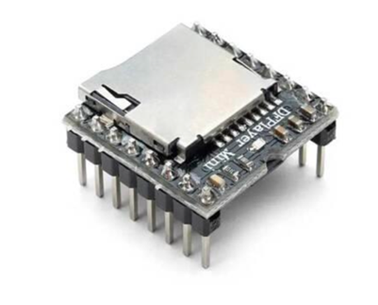

Şekil 3‑7 DFPlayer MP3-TF-16P Micro SD Kart Ses Modülü

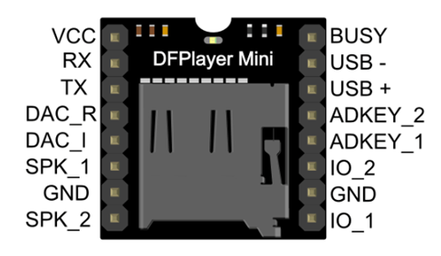

Şekil 3‑8 DFPlayer Mini Pin Bağlantıları

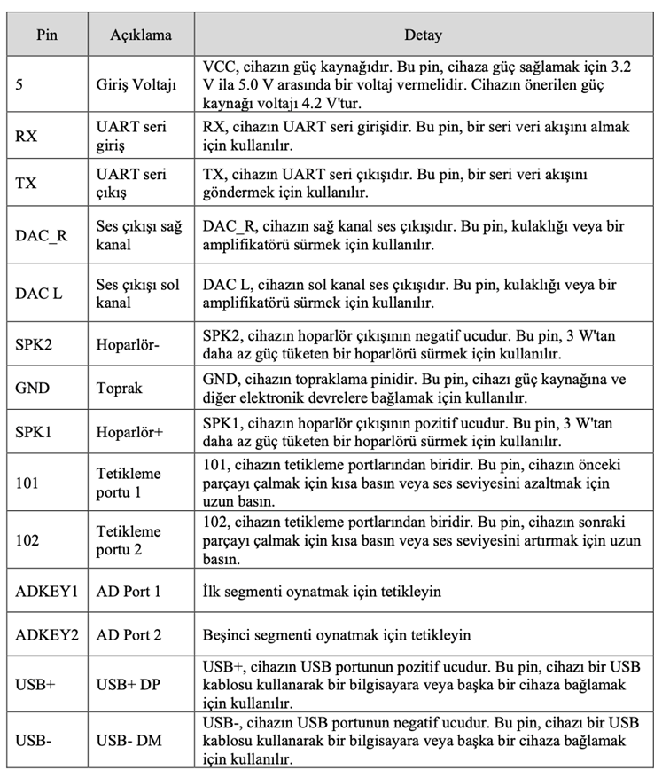

Şekil 3‑9 DFPlayer Mini Detaylı Pin Bağlantı Tablosu

## 12V 2000RPM Redüktörlü DC Motor

Projemizde Otonom sallanma özelliğini gerçekleştirmek için tercih ettiğimiz motor tipi, 12V 12mm 2000 RPM redüktörlü N20 mikro DC motordur. Projenin temel ihtiyacı, beşiği sakin bir şekilde sallamak için yüksek tork ve düşük devir gereksinimidir. Seçilen N20 mikro DC motor, redüktörlü yapısı sayesinde düşük devirde yüksek tork üretebilme özelliğine sahiptir. Redüktörlü motorlar, düşük devirde yüksek tork üretebilen motorlardır. Beşiği sallamak için düşük devir ve yüksek tork gereklidir. Redüktörlü motorlar, bu ihtiyacı karşılamak için ideal bir seçenektir.

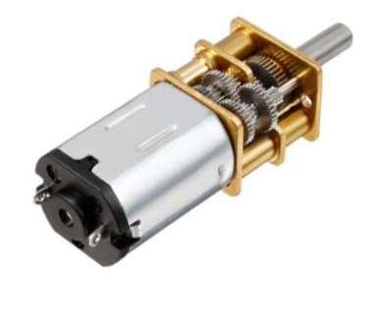

Şekil 3‑10 12V 2000RPM Redüktörlü DC Motor

Redüktörlü motorlar, yavaş devirde çalıştıkları için genellikle düşük gürültü seviyelerine sahiptir. Bebeğin rahatlamasını amaçlayan bir proje için düşük ses seviyesi önemlidir. Düşük devirde çalıştıkları için enerji verimliliği açısından avantajlıdır. Proje, enerji tasarruflu bir şekilde çalışarak güç kaynaklarını daha verimli kullanabilir. Beşiği sallamak için düşük hızda ve yüksek torkta çalışan bir motor, hareketin daha kontrollü ve düzgün olmasını sağlar. Bu, beşiğin sakinleştirici bir hareket sağlaması açısından önemlidir.

## L289N Motor Sürücüsü

L298, yüksek voltajlı, yüksek akımlı çift tam köprü motor sürücü entegresidir. Standart TTL mantık seviyelerini (Kontrol Mantığı) kabul eder ve röleler, solenoidler, DC ve Step motorlar gibi endüktif yükleri kontrol eder. Bu 15 pinli bir IC'dir. L298 veri sayfasına göre çalışma voltajı +5 ila +35V arasındadır ve her çıkıştan çekilmesine izin verilen maksimum akım 2A'dir. Bu IC'nin iki etkinleştirme girişi vardır; bunlar, giriş sinyallerinden bağımsız olarak cihazı etkinleştirmek veya devre dışı bırakmak için sağlanır. Modülün L298 entegresine siyah renkli bir ısı emici takılmıştır. Isı emici, elektronik veya mekanik bir cihaz tarafından üretilen ısıyı genellikle hava veya sıvı soğutucu olmak üzere akışkan bir ortama aktaran pasif bir ısı değiştiricidir.

Modül üzerinde 78M05 5V Voltaj regülatörü bulunmaktadır. Bu Voltaj regülatörü yalnızca 5V Etkinleştirme jumper'ı yerleştirildiğinde gerçekleştirilecektir. Güç kaynağı 12V'den düşük veya ona eşit olduğunda, dahili devre voltaj regülatörü tarafından çalıştırılır ve 5V pin, mikro denetleyiciye veya diğer devrelere (sensör) güç sağlamak için çıkış pini olarak kullanılabilir. Güç kaynağı 12V'tan büyük olduğunda jumper yerleştirilmemeli ve dahili devrelere güç sağlamak için 5V terminal üzerinden ayrı 5V verilmelidir.[8]

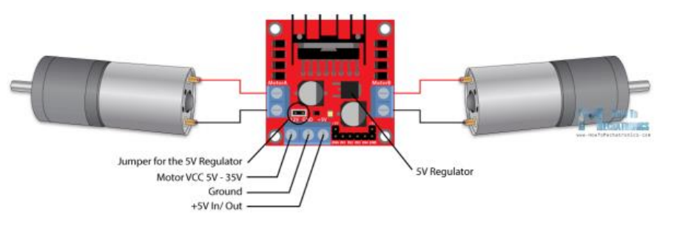

Şekil 3‑11 L298N Motor Bağlantıları Ve Pinleri

Modülde, motor A ve B için iki vidalı terminal bloğu ve Topraklama pimi için başka bir vidalı terminal bloğu, motor için VCC ve giriş veya çıkış olabilen bir 5V pin bulunuyor. Modülde, bir jumper kullanılarak etkinleştirilen veya devre dışı bırakılan yerleşik bir 5V regülatör bulunur. Motor besleme voltajı 12V'a kadarsa, 5V regülatörü etkinleştirebiliriz ve 5V pini, örneğin Arduino kartımıza güç vermek için çıkış olarak kullanılabilir. Ancak motor voltajı 12V'tan büyükse jumper'ı ayırmalıyız çünkü bu voltajlar yerleşik 5V regülatöre zarar verecektir. Bu durumda, IC'nin düzgün çalışması için onu 5V güç kaynağına bağlamamız gerektiğinden 5V pini giriş olarak kullanılacaktır. Bu entegre devre yaklaşık 2V'lik bir voltaj düşüşüne neden olmaktadır. Örneğin, eğer 12V güç kaynağı kullanıyorsak, motor terminallerindeki voltaj yaklaşık 10V olacaktır, bu da 12V DC motorumuzdan maksimum hızı elde edemeyeceğimiz anlamına geliyor.

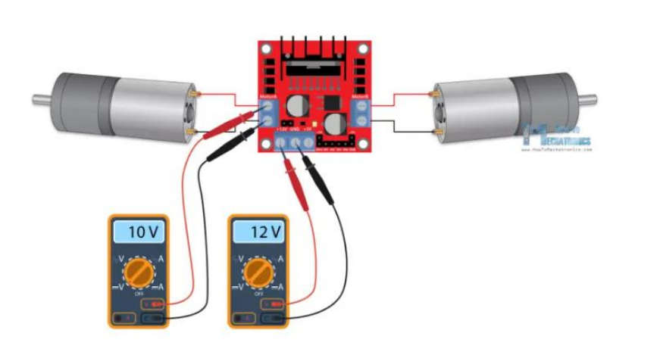

Şekil 3‑12 L298N Güç Kaybı

Enable A ve Enable B pinleri motorun etkinleştirilmesi ve hızının kontrol edilmesi için kullanılır. Eğer bu pine bir jumper takılı ise, motor etkinleştirilecek ve maksimum hızda çalışacaktır, eğer jumper'ı çıkarırsak bu pine bir PWM girişi bağlayabilir ve bu şekilde motorun hızını kontrol edebiliriz. Bu pini GND'ye bağlarsak motor devre dışı bırakılacaktır. Input 1 ve Input 2 pinleri motor A'nın dönüş yönünü kontrol etmek için kullanılır, ve Input 3 ve Input 4 pinleri motor B için kullanılır.

Bu pinler aracılığıyla aslında L298N IC içindeki H köprüsünün anahtarlarını kontrol ederiz. Eğer Input 1 LOW ise ve Input 2 HIGH ise motor ileri hareket eder, ve Input 1 HIGH ise ve Input 2 LOW ise motor geri hareket eder. Eğer her iki input da aynı, yani LOW veya HIGH ise motor durur.

### H-Bridge Yapısı ve Çalışma Prensipleri

H-Bridge bir yükün iki kutbunun polarizasyonunu 4 anahtar kullanarak değiştirilmesini sağlayan devreye verilen isimdir. Genellikle motor sürmek için kullanılırlar. Motorlar indüktif yükler oldukları için oluşturdukları zıt emk'dan korunmak için 4 adet diyot gereklidir. Bu diyotlar mosfetlerde parazitik vücut diyotları olabilirler ancak diğer vücut diyotu olmayan anahtarlama elemanları için genellikle 4 adet diyot bağlantısı kullanılır. Anahtarlama elemanları pek çok elemandan oluşabilir bunlar genellikle BJT, FET ya da IGBT olarak seçilirler. H-bridge devresi ile motor sürmenin temel amacı, anahtarlama elemanlarının açılıp kapanma kombinasyonları ile motora yön vermektir. İlk olarak Q1 ve Q4 anahtarlarının kapandığını düşünelim. Aşağıdaki şekilden de akımı takip edeceğiniz gibi akım motorun güç kaynağı tarafından başlayıp motorun üzerinden geçerek toprağa doğru akar. Böylece motor belirtilen yönde dönmüş olur

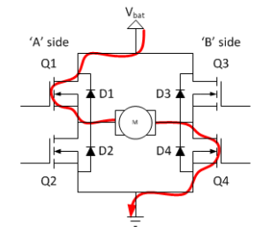

Şekil 3‑13 Q1 Ve Q4 Açık Olan Devre

Motorun diğer yöne dönemsini sağlamak içinse, bu sefer Q2 ve Q3 anahtarlama elemanlarının kapatılması gerekmektedir. Bu sefer aşağıdaki resimde de görüldüğü gibi akım ters yönden akar ve motor ters yönde dönmeye başlar.

## DHT11 Sıcaklık ve Nem Sensörü

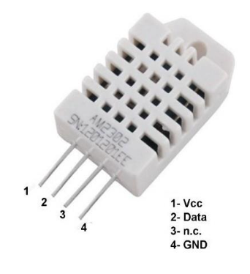DHT11 sıcaklık ve nem algılayıcı kalibre edilmiş dijital sinyal çıkışı veren gelişmiş bir sensör birimidir. Yüksek güvenilirliktedir ve uzun dönem çalışmalarda dengelidir. DHT11, üzerinde 8 bitlik mikrodenetleyici bulunmaktadır ve ürün kısa tepki süresine sahiptir. DHT11 Isı ve Nem Sensörü hassas bir kalibrasyona sahiptir ve kalibrasyon katsayısı OTP hafızada bir çeşit program üzerinde saklanmıştır.

Şekil 3‑14 DH11 Sensörü

-40 ile 80°C arasında +/-1°C hata payı ile sıcaklık ölçen birim, 0-100% RH arasında +/- 5% RH hata payı ile nem ölçümü yapabilmektedir.[9] Sensör ölçümü olarak sensörün data toplama periyodundan kaynaklı olarak 2 saniyelik periyotlarla ölçüm sonuçları alınabilmektedir. DHT22, diğer DHT modellerine göre boyut olarak bir miktar daha büyüktür. Küçük boyutları, düşük enerji gereksinimi ve geniş iletim mesafesi (100m) ile tüm zor uygulamalarda kullanılabilir. Ayrıca aynı hizada sıralanmış bacaklar bağlantıyı kolaylaştırır.

## MQ135 Hava Kalitesi (Co2) Sensörü

Projemizin bir diğer önemli özelliği olan 'Hava Kalitesi Kontrolü', ortamda bulunan zararlı gazların seviyelerini ve genel hava kalitesini kontrol etme imkanı sunmaktadır. Bu özellik, projemizin çevresel bilinç ve sağlıklı bir yaşam alanı yaratma hedefleri doğrultusunda büyük önem taşımaktadır. Bu kontrolleri gerçekleştirebilmek için ise bir hava kalitesi ölçüm sensörüne olan ihtiyaç ortaya çıkmıştır.

Yapılan detaylı araştırmalar ve karşılaştırmalar sonucunda, projemiz için en uygun sensörün MQ135 Hava Kalitesi Ölçüm Sensörü olduğuna karar verdik. Bu kararın temelinde, sensörün sunduğu özelliklerin ve performansın projemizin gereksinimlerini en iyi şekilde karşılaması bulunmaktadır.

MQ135 Hava Kalite Kontrol Sensörü; Bulunduğu ortamdaki NH3, NOx, Alkol Buharı, Benzen, Duman ve CO2 gazlarının varlığını tespit edip hesaplamaya yarayabilen genelde ev ve ofislerde kullanılan bir sensör çeşididir.

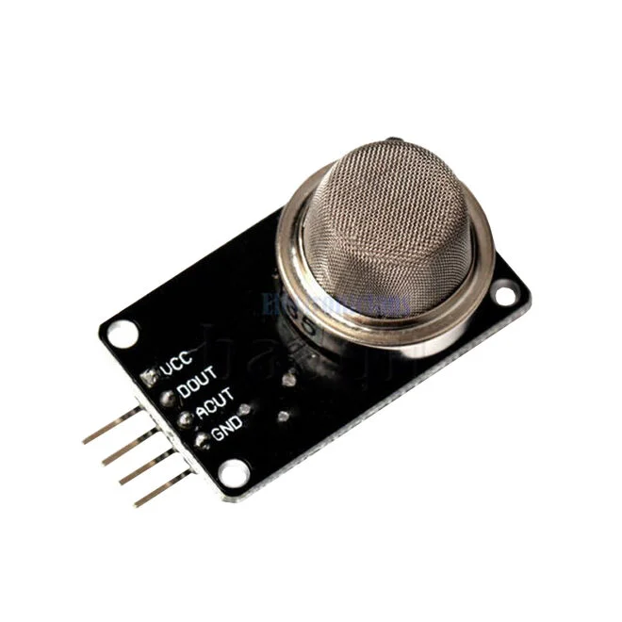Projemizin 'Hava Kalitesi Kontrolü' özelliği, MQ135 Hava Kalitesi Ölçüm Sensörü ile entegre olarak, kullanıcılarına sağlıklı bir yaşam ortamı sağlama amacına büyük ölçüde hizmet eder. Bu sensör, projemizin çevresel duyarlılık ve etkili teknoloji kullanımı konusundaki taahhütlerini destekleyerek, kullanıcı deneyimini zenginleştirir.

Şekil 3‑15 MQ135 Hava Kalitesi Ölçüm Sensörü

## LCD Ekran

Sistemimizin çalıştığını görmek ve kullanıcılara da hem mobil hem de beşik üzerinden bilgi verme imkanı sağlamak için bir ekrana ve kullanıcının basit düzeyde işlem yapabilmesi için de bir tuş takımına ihtiyacımız vardı. Biz de projemizde bir LCD kullanmayı uygun gördük.

16x2 LCD Ekran, ESP32 ile haberleşirken 16 pine ihtiyaç duymaktadır. Bu kadar fazla pin kullanılması gereksiz pin kullanımına sebep olacağından dolayı 16x2 LCD ekranı I2C modülü ile birlikte kullanmayı uygun gördük.

I2C modülü sayesinde 16 pin ihtiyacı 4 pine düşmektedir. SDA ve SCL pinleri sayesinde LCD ekran mikrodenetleyici ile rahat bir şekilde haberleşebilir ve bilgi aktarımı sağlayabilir.

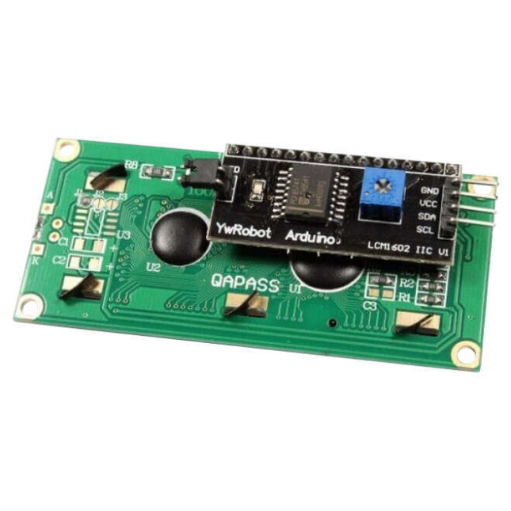

Şekil 3‑16 I2C Lcd Ekran

## 12V DC Fan

Projemizde bulunan “Ortam Sıcaklığını Kontrol Etme” özelliğini uygulayabilmek için bir Fan kullanmayı uygun gördük. Bu Fan, sıcaklık sensöründen gelen bilgiye göre otomatik olarak veya mobil uygulama üzerinden manuel olarak aktif edilip ortam sıcaklığı ayarlanabilecektir.

Yaptığımız araştırmalarda projemiz için gerekli olan 12V gerilimle çalışan fanların bulunduğunu bunların herhangi birinin projemiz için uygun olacağına karar verdik.

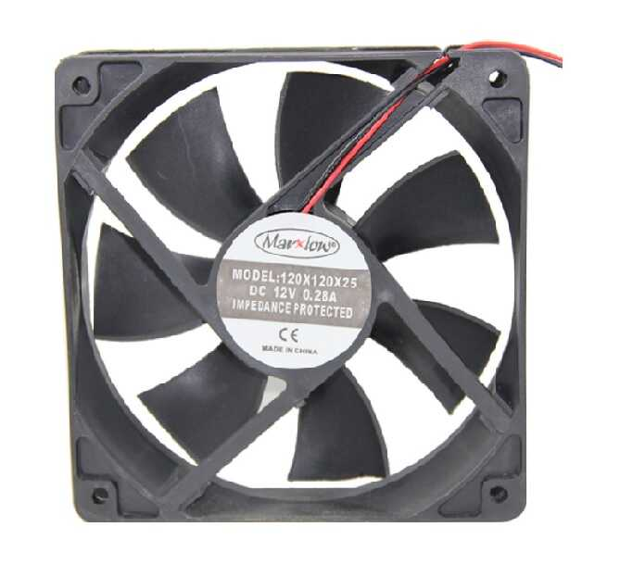

Şekil 3‑17 12V DC Fan

12V Fan Teknik Özellikleri:

12V Fan (40x40x10mm)

Çalışma Voltajı: DC 12V

İşlev Akımı: 0,08A

Güç: 0,45 W

Ses Seviyesi: 21,5db

Devir: 6000Rmp

Hava Seviyesi: 5,8 CFM

Çalışma Ömrü:30.000 saat

Motoru kontrol ederken kullandığımız L298N Voltaj Regülatörlü Çift Motor Sürücü Kartının bahsettiğimiz gibi 2 adet motor sürme imkanı bulunuyordu. Bir kanaldan motoru kontrol ederken diğer kanaldan fanın kontrolünü gerçekleştireceğiz.

# 4. pROJEDE kULLANILACAK Yazılım Teknolojileri

## Mobil Uygulamada Kullanılan Yazılım Teknolojileri

Projemizde, modern bebek bakımında yenilikçi ve teknolojik çözümler sunmayı hedefleyen çeşitli mobil uygulama teknolojileri kullanılmıştır. Bu teknolojiler, ebeveynlere bebeklerinin sağlığı ve güvenliği hakkında anlık ve doğru bilgiler sağlayarak, bebek bakım süreçlerini daha verimli, güvenli ve kullanıcı dostu hale getirmektedir. Projemizde kullanılan mobil teknolojiler, sensör verilerinin gerçek zamanlı takibi, uzaktan kontrol imkanı, kullanıcı kimlik doğrulama sistemleri ve anlık bildirim özellikleri gibi bir dizi ileri seviye fonksiyonelliği içermektedir. Bu sayede ebeveynler, bebeklerinin ihtiyaçlarını hızlı ve etkin bir şekilde karşılayabilir, aynı zamanda bebeklerinin güvenli ve konforlu bir ortamda olduklarından emin olabilirler.

### Kotlin Programlama Dili

Mobil uygulamamızın geliştirilmesinde Kotlin programlama dilini tercih ettik. Kotlin, modern programlama ihtiyaçlarını karşılayan, basit ve anlaşılır bir dil olup, özellikle Android uygulama geliştirmede yaygın olarak kullanılmaktadır. Kotlin'in sağladığı kolay okunabilirlik, güvenlik ve yüksek performans, uygulamanın hızlı ve etkili bir şekilde geliştirilmesini sağlamıştır.

Kotlin'i seçmemizin başlıca nedenlerinden biri, bu dilin sağladığı modern ve gelişmiş özelliklerdir. Kotlin, JVM üzerinde çalışmakta olup[6], Java ile tam uyumludur. Bu uyumluluk, Kotlin ve Java kodlarını aynı projede birlikte kullanabilmemize olanak tanıdı. Mevcut Java kod tabanlarımızı Kotlin'e sorunsuz bir şekilde entegre edebildik ve bu da geçiş sürecimizi oldukça kolaylaştırdı.

Kotlin'in faydalarından biri de dilin okunabilirliğidir. Kotlin, sade ve anlaşılır bir sözdizimine sahiptir. Bu özellik, kod yazarken daha az hata yapmamızı ve kodun bakımını daha kolay hale getirdi. Kotlin'in birinci sınıf fonksiyonlar, lambda ifadeleri ve genişletilebilirlik gibi modern programlama özellikleri sayesinde, esnek ve güçlü bir programlama ortamı oluşturduk.

Güvenlik açısından, Kotlin önemli avantajlar sundu. Kotlin'in null güvenliği, null referans hatalarını büyük ölçüde azalttı. Java'da sıkça karşılaştığımız NullPointerException hataları, Kotlin'de dil seviyesinde sağlanan güvenlik önlemleri ile minimuma indi[7] Bu durum, uygulamanın daha güvenli ve kararlı çalışmasını sağladı.

Performans açısından, Kotlin yüksek verimlilik sundu. Kotlin, JVM üzerinde çalıştığı için Java ile aynı performans avantajlarına sahiptir. Ayrıca, Kotlin'in derleyici optimizasyonları ve dil özellikleri, uygulamamızın hızlı ve etkin bir şekilde çalışmasına katkıda bulundu. Bu, özellikle gerçek zamanlı veri işleme ve yüksek performans gerektiren uygulamalarda önemli bir avantaj sağladı.

Kotlin'in bir diğer önemli avantajı, topluluk ve ekosistem desteğidir. Kotlin, Google tarafından resmi olarak desteklenen bir dil olup, Android geliştiricileri arasında hızla popülerlik kazandı. Bu destek, geniş bir kütüphane ve araç ekosistemi sunarak projelerimizde geniş bir araç ve kütüphane yelpazesinden faydalanmamıza olanak tanıdı.

Ancak, Kotlin'in bazı dezavantajları da bulunmaktadır. Kotlin'in Java'ya göre daha yeni bir dil olması, bazı geliştiricilerimiz için öğrenme eğrisini artırdı. Ayrıca, Kotlin için mevcut olan bazı araç ve kütüphaneler, Java kadar olgun ve yaygın olmayabilir. Bu durum, bazen Kotlin projelerinde ek zorluklar yarattı. Bununla birlikte, Kotlin'in sağladığı avantajlar, bu dezavantajların çoğunu telafi etti ve dilin benimsenmesini teşvik etti.

Sonuç olarak, Kotlin programlama dili, modern, güvenli ve performanslı bir mobil uygulama geliştirme ortamı sundu. Kotlin'in sağladığı özellikler ve avantajlar, mobil uygulamamızın geliştirilmesinde önemli bir rol oynadı ve projemizin başarısına katkıda bulundu. Kotlin'in sunduğu esneklik, güvenlik ve performans, uygulamamızın kullanıcı ihtiyaçlarını karşılamasını ve yüksek kaliteli bir kullanıcı deneyimi sunmasını sağladı.

### Firebase

Mobil uygulamamızın veri yönetimi ve kullanıcı kimlik doğrulama işlemlerinde Firebase'i tercih ettik. Firebase, Google tarafından geliştirilen ve desteklenen bir platform olup, mobil ve web uygulamaları için kapsamlı bir altyapı sunmaktadır[8].

Firebase'i seçmemizin başlıca nedenlerinden biri, platformun sunduğu geniş özellik yelpazesi ve kolay entegrasyon imkanıdır. Firebase, gerçek zamanlı veritabanı, kullanıcı kimlik doğrulama, bulut depolama, analiz ve anlık bildirimler gibi birçok temel hizmeti tek bir çatı altında sunar. Bu, geliştirme sürecimizi büyük ölçüde hızlandırdı ve verimliliğimizi artırdı. Ayrıca, Firebase'in Google Cloud Platform ile entegrasyonu, ölçeklenebilirlik ve güvenlik konularında ek avantajlar sağladı.

#### Firebase Authentication

Mobil uygulamamızın veri yönetimi ve kullanıcı kimlik doğrulama işlemlerinde Firebase'i tercih ettik. Firebase, Google tarafından geliştirilen ve desteklenen bir platform olup, mobil ve web uygulamaları için kapsamlı bir altyapı sunmaktadır. Firebase'in sunduğu çeşitli hizmetler, uygulamanın güvenli, ölçeklenebilir ve kullanıcı dostu bir şekilde çalışmasını sağlamaktadır.

Firebase'i seçmemizin başlıca nedenlerinden biri, platformun sunduğu geniş özellik yelpazesi ve kolay entegrasyon imkanıdır. Firebase, gerçek zamanlı veritabanı, kullanıcı kimlik doğrulama, bulut depolama, analiz ve anlık bildirimler gibi birçok temel hizmeti tek bir çatı altında sunar. Bu, geliştirme sürecimizi büyük ölçüde hızlandırdı ve verimliliğimizi artırdı. Ayrıca, Firebase'in Google Cloud Platform ile entegrasyonu, ölçeklenebilirlik ve güvenlik konularında ek avantajlar sağladı.

Firebase Authentication, kullanıcıların güvenli bir şekilde kayıt olmasını ve giriş yapmasını sağlamak için kullanılan kapsamlı bir kimlik doğrulama hizmetidir. Bu hizmet, uygulamamızın kullanıcı kimlik doğrulama işlemlerini basit ve güvenli hale getirerek kullanıcı deneyimini iyileştirdi ve veri güvenliğini sağladı.

Firebase Authentication, çeşitli kimlik doğrulama yöntemlerini destekler. E-posta ve şifre ile kimlik doğrulamanın yanı sıra, Google, Facebook, Twitter ve GitHub gibi popüler üçüncü parti kimlik sağlayıcılarını kullanarak kimlik doğrulama imkanı sunar. Ayrıca, telefon numarası ile doğrulama ve anonim kimlik doğrulama seçenekleri de bulunmaktadır. Bu geniş yelpaze, kullanıcıların tercih ettikleri yöntemle uygulamaya erişmelerini sağlar, bu da kullanıcı deneyimini artırır.

Firebase Authentication, çeşitli platformlarda kolayca entegre edilebilecek API'ler ve SDK'lar sunar. Android, iOS ve web uygulamaları için hazır SDK'lar sayesinde, kimlik doğrulama işlemlerini uygulamaya hızlı ve sorunsuz bir şekilde entegre edebildik. Bu entegrasyon kolaylığı, geliştirme sürecini hızlandırdı ve uygulamanın güvenli bir şekilde çalışmasını sağladı.

Firebase Authentication, kullanıcı kimlik bilgilerini güvenli bir şekilde saklar. Google Cloud Platform'un güvenlik altyapısı üzerine inşa edilen bu hizmet, veri şifreleme ve güvenlik kontrolleri ile kullanıcı bilgilerinin güvenliğini sağlar. Ayrıca, Firebase Authentication, kimlik doğrulama işlemlerinde OAuth 2.0 protokolünü kullanarak, yetkilendirme ve kimlik doğrulama süreçlerini güvenli bir şekilde yönetir.[9]

Firebase Authentication, kullanıcı hesaplarının yönetimini kolaylaştıran bir yönetim konsolu sunar. Bu konsol aracılığıyla, kullanıcı kayıtlarını görüntüleyebilir, kullanıcı hesaplarını yönetebilir ve kimlik doğrulama ayarlarını yapılandırabiliriz. Kullanıcı hesaplarının kolay yönetimi, kullanıcı desteği ve hesap yönetimi süreçlerini daha verimli hale getirdi.

Firebase Authentication, kullanıcıların şifre sıfırlama işlemlerini güvenli ve kullanıcı dostu bir şekilde gerçekleştirmesini sağlar. Kullanıcılar, şifrelerini unuttuklarında kolayca sıfırlayabilirler. Ayrıca, e-posta doğrulama özelliği ile kullanıcıların e-posta adreslerinin doğruluğunu kontrol edebilir ve hesap güvenliğini artırabiliriz.

Firebase Authentication'ın sunduğu anonim kimlik doğrulama özelliği, kullanıcıların uygulamayı kayıt olmadan denemelerini sağlar. Bu, kullanıcıların uygulamayı deneyip beğenmeleri durumunda kayıt olmalarını teşvik eder. Anonim kimlik doğrulama, kullanıcıların uygulamayı hızlı ve zahmetsiz bir şekilde denemelerine olanak tanır.

#### Firebase Realtime Database

Firebase Realtime Database, verilerin gerçek zamanlı olarak senkronize edilmesini sağlayan bulut tabanlı bir NoSQL veritabanıdır. Bu hizmet, kullanıcılarımızın verilerine anında erişim sağlamalarına ve verileri gerçek zamanlı olarak güncellemelerine olanak tanır. Firebase Realtime Database, JSON formatında veri saklar ve verilerin hiyerarşik bir yapıda organize edilmesine izin verir.

Firebase Realtime Database'i tercih etmemizin başlıca nedenlerinden biri, sunduğu gerçek zamanlı veri senkronizasyonu özelliğidir. Bu özellik, kullanıcıların uygulama üzerinde yaptıkları değişikliklerin anında tüm bağlı cihazlarda güncellenmesini sağlar.

Güvenlik ve erişim kontrolü açısından Firebase Realtime Database, güçlü güvenlik mekanizmaları sunar. Firebase Authentication ile entegre çalışarak, kullanıcı kimlik doğrulama işlemlerini ve veri erişim izinlerini yönetebiliriz. Firebase'in güvenlik kuralları sayesinde, hangi kullanıcıların hangi verilere erişebileceğini belirleyebiliriz. Bu, verilerin güvenliğini ve gizliliğini korur. Kullanıcı verilerinin güvenli bir şekilde saklanması, uygulamamızın güvenilirliğini artırır ve kullanıcılarımızın güvenini kazanır.

Firebase Realtime Database, kullanıcıların verilerine çevrimdışı erişimini de destekler. Kullanıcılar internet bağlantıları olmadığında bile veritabanına erişebilir ve veri değiştirebilirler. Bağlantı tekrar sağlandığında, yapılan değişiklikler otomatik olarak senkronize edilir. Bu özellik, kullanıcı deneyimini artırır ve uygulamanın kullanılabilirliğini genişletir. Özellikle mobil kullanıcılar için, internet bağlantısının kesildiği durumlarda bile veriye erişim sağlanması büyük bir avantajdır.

### Google Cloud Functions

Projemizde, Firebase ile entegre bir şekilde çalışan Google Cloud Functions'ı kullandık. Google Cloud Functions, olaylara dayalı olarak çalışan ve otomatik olarak ölçeklenen sunucusuz işlevler sağlar. Bu işlevler, çeşitli olaylara yanıt olarak tetiklenir ve belirli görevleri yerine getirir. Özellikle Firebase Realtime Database ile entegre çalışarak, veri değişikliklerini algılayıp gerekli işlemleri yapmamıza olanak tanır.

Google Cloud Functions'ı kullanmamızın temel nedenlerinden biri, olay tabanlı işlemleri kolayca yönetebilmemizdir. Firebase Realtime Database'deki değişiklikler gibi olaylar, otomatik olarak Google Cloud Functions tarafından algılanır ve gerekli işlevler tetiklenir. Bu, uygulamanın çeşitli işlevlerini otomatikleştirerek, kullanıcı deneyimini iyileştirir ve geliştirme sürecini hızlandırır.

Google Cloud Functions ile Firebase Cloud Messaging (FCM) entegrasyonu, kullanıcılarımıza anında bildirimler göndermemizi sağlar. Firebase Realtime Database'deki bir veri değişikliği algılandığında, bu değişikliği işlemek ve FCM aracılığıyla bildirim göndermek için bir Cloud Function tetiklenir. Bu süreç, kullanıcıların önemli değişikliklerden anında haberdar olmalarını sağlar.

## Gömülü Sistemlerde Kullanılacak Teknolojiler

### C Programlama Dili

Projemizde C programlama dilini tercih ettik çünkü C dili, gömülü sistemler için yüksek performans ve verimlilik sağlayan bir dildir. C, düşük seviyeli donanım erişimi ve kontrolü sunar, bu da mikrodenetleyicilerin giriş/çıkış pinlerini ve bellek yönetimini etkin bir şekilde yapmamızı sağlar. Ayrıca, C dilinin derlenmiş kodu doğrudan makine diline dönüştürülür, bu da hızlı ve verimli bir çalışma sağlar. Bu özellikler, sınırlı donanım kaynaklarına sahip gömülü sistemlerde maksimum performans elde etmemize olanak tanır.

C dilini tercih etmemizin bir diğer nedeni, geniş kütüphane ve araç desteğidir. Gömülü sistemler için geliştirilmiş birçok kütüphane ve hata ayıklama aracı, geliştirme sürecimizi hızlandırır ve kolaylaştırır. Sensörler, iletişim modülleri ve diğer bileşenler için mevcut olan bu kütüphaneler, entegrasyon süreçlerini basitleştirir ve projede hızlı ilerlememizi sağlar.

Yaygın kullanımı ve destek ağı da C dilini seçmemizin önemli bir nedenidir. C dili, geniş bir topluluğa ve destek ağına sahiptir, bu da karşılaşılan sorunların çözülmesini kolaylaştırır ve geliştirme sürecinde yardım almayı mümkün kılar. Ayrıca, C diline yönelik geniş belgeler ve eğitim kaynakları, öğrenme sürecini destekler ve yeni başlayanlar için bile hızlı bir şekilde kullanılabilir hale gelir.

Bellek yönetimi konusundaki esneklik de C dilinin önemli avantajlarından biridir. malloc, calloc ve free gibi fonksiyonlar, bellek tahsisi ve yönetimi konusunda tam kontrol sağlar. Bu, gömülü sistemlerde bellek kaynaklarını etkin bir şekilde kullanmamıza ve bellek sızıntıları gibi sorunları önlememize yardımcı olur.

### Kullanılan Kütüphaneler

Projemizde çeşitli bileşenleri ve hizmetleri entegre etmek için bir dizi kütüphane kullanıyoruz. I2C iletişim protokolü ile cihazlar arasında veri iletişimini sağlayan Wire.h ve bu protokolü kullanarak LCD ekranların kontrolünü gerçekleştiren LiquidCrystal_I2C.h kütüphaneleri, LCD ekranın kolay ve hızlı bir şekilde kullanılmasına olanak tanır. Arduino.h kütüphanesi, Arduino platformunun temel kütüphanesi olup, temel giriş/çıkış işlemleri, zamanlama ve diğer düşük seviyeli donanım işlemleri için gerekli fonksiyonları sağlar.

Firebase ile iletişimi sağlayan Firebase_ESP_Client.h kütüphanesi, veri tabanına veri yazma, okuma ve güncelleme işlemlerini gerçekleştirir. Bu kütüphaneye ek olarak, Firebase token yönetimi ve gerçek zamanlı veri tabanı işlemleri için kullanılan TokenHelper.h ve RTDBHelper.h yardımcı kütüphaneleri, Firebase bağlantısının ve veri işlemlerinin daha güvenli ve verimli yapılmasını sağlar. Dijital sıcaklık ve nem sensörleri ile iletişimi sağlayan DHT.h kütüphanesi, sıcaklık ve nem verilerini okumak ve işlemek için kullanılır.

ESP32'nin donanımsal seri portlarının yanı sıra ek seri portlar oluşturmayı sağlayan SoftwareSerial.h kütüphanesi, DFPlayer Mini gibi bileşenlerle seri iletişim kurmamıza yardımcı olur. DFRobotDFPlayerMini.h kütüphanesi ise DFPlayer Mini MP3 oynatıcı modülünü kontrol etmek için kullanılır ve ses dosyalarını oynatma, durdurma ve ses seviyesi kontrolü gibi işlemleri gerçekleştirir.

Projemizde Wi-Fi bağlantısını yönetmek için WiFi.h veya ESP8266 kullanıldığında ESP8266WiFi.h kütüphanesi kullanılır. Bu kütüphaneler, ESP32 ve ESP8266 mikrodenetleyicileri ile Wi-Fi bağlantısını kurmamıza ve yönetmemize olanak tanır.

Bu kütüphaneler, proje geliştirme sürecini hızlandırır ve kolaylaştırır. Hazır fonksiyonlar ve araçlar sayesinde, düşük seviyeli donanım kontrolü ve veri işleme işlemlerini daha verimli bir şekilde gerçekleştirebiliriz. Ayrıca, bu kütüphaneler, projede kullanılan bileşenlerin ve hizmetlerin güvenilir ve stabil bir şekilde çalışmasını sağlar. Projemizin işlevselliğini artıran bu kütüphaneler, sensör verilerinin okunması, veri tabanı işlemleri, Wi-Fi bağlantısı ve bileşenlerin kontrolü gibi çeşitli görevleri yerine getirerek, projemizin başarılı bir şekilde tamamlanmasını sağlamaktadır.

# 5. Donanım Tasarımı

## Bant Geçiren Filtre Hesaplamaları

Bizim tasarlayacağımız filtrenin rezonans frekansının 400 Hz olması için bazı hesaplamalar yaptık ve devrede kullanacağımız devre elemanlarının değerlerini belirledik.

$$f_{0}= \frac{w0}{2π}=\frac{1}{2π\sqrt{LC}}$$

Denklem 1 Rezonans Formülü

Rezonans formülünü kullanarak yaptığımız hesaplamalar sonucunda devrede kullanacağımız devre elemanlarının değeri : 1 Adet 1,5 uF Kondansatör ve 1 Adet 100 mH İndüktör olarak belirledik.

### Bant Geçiren Filtre Devre Simülasyonu

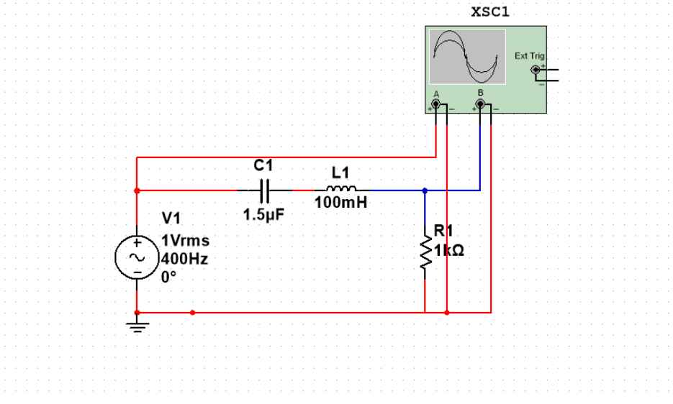

Şekil 5‑2 Bant Geçiren Filtre Devresi

Bu devrede filtreleme için gerekli olan 1.5 uF’lik bir kondansatör ve 100 mH’lik bir indüktör kullandık. Mikrodenetleyiciyi temsil etmesi için bu elemanların yanına bir adet 1K’lık direnç ekledik. Frekans değerini sağlamak için gerilim değeri önemli olmayan AC bir kaynak bağladık. Frekans değerlerini bu kaynak üzerinden değiştirerek devreye bağladığımız osiloskop üzerindeki değişiklikleri gözlemledik. Gözlemlerimiz sonucunda hesaplarımızın doğru olduğunu, belirlediğimiz frekans değeri olan 400 Hz değerine yaklaşıldıkça sinyalin geçirildiğini ve 400 Hz noktasında geçişin maksimum noktada olduğunu gördük.

Multisim programında yaptığımız denemelerde elde ettiğimiz osiloskop görüntüleri ile yaptığımız hesaplamaları doğruladık.

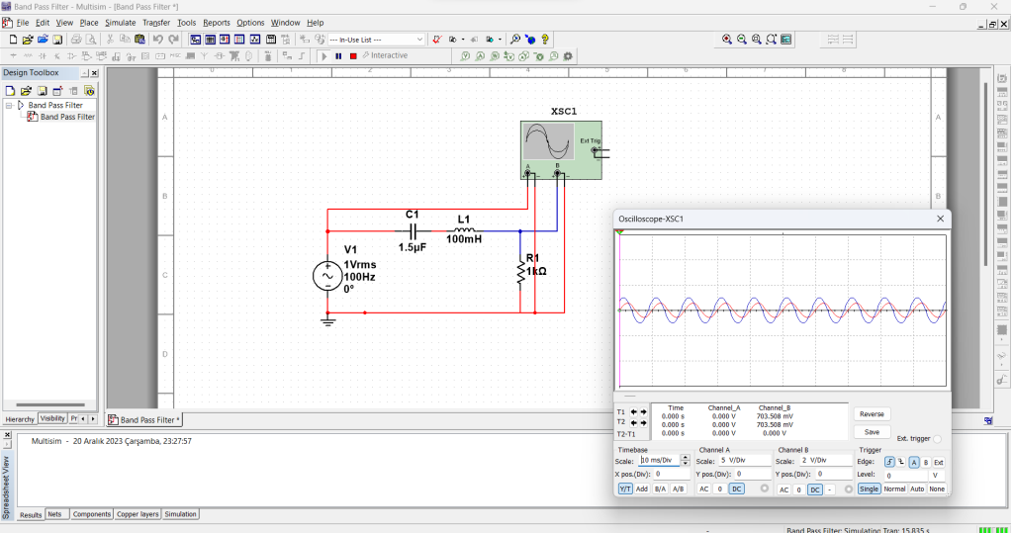

Şekil 5‑3 400Hz Durumunda Osiloskop Çıktısı (Geçmemesi Durumu)

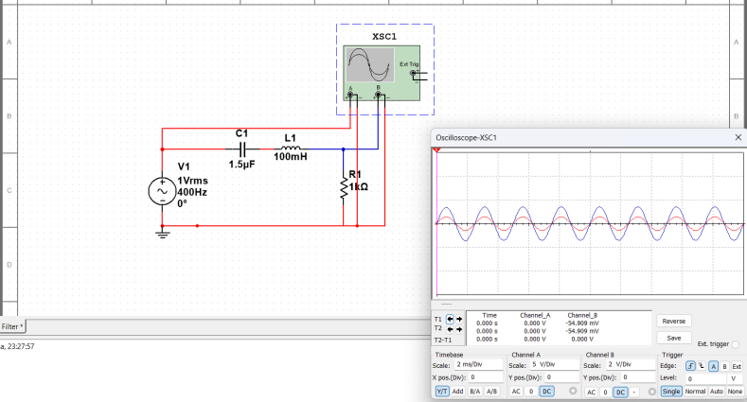

Şekil 5‑4 400Hz Durumunda Osiloskop Çıktısı (Geçmesi Durumu)

### Devrenin Laboratuvar Ortamında Test Edilmesi

Deneyde, bir sinyal jeneratörü ve bir osiloskop kullanacağız. Sinyal jeneratörü, devreye farklı frekanslarda sinyal gönderecektir. Osiloskop ise devreden geçen gerilimi ölçecektir. Deney sonucunda, frekans değerinin devreden geçen gerilime olan etkisini gözlemleyeceğiz. Frekans değerinin 400 Hz'e yaklaştıkça, devreden geçen gerilimin arttığını göreceğiz. 400 Hz noktasında ise maksimum gerilim geçişi gerçekleşecektir.

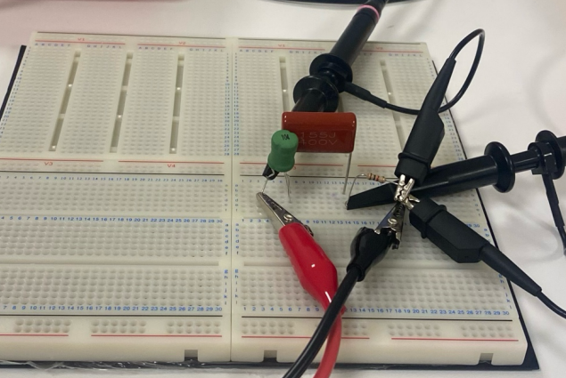

Şekil 5‑5 Laboratuvar Ortamında Tasarlanan Rezonans Devresi

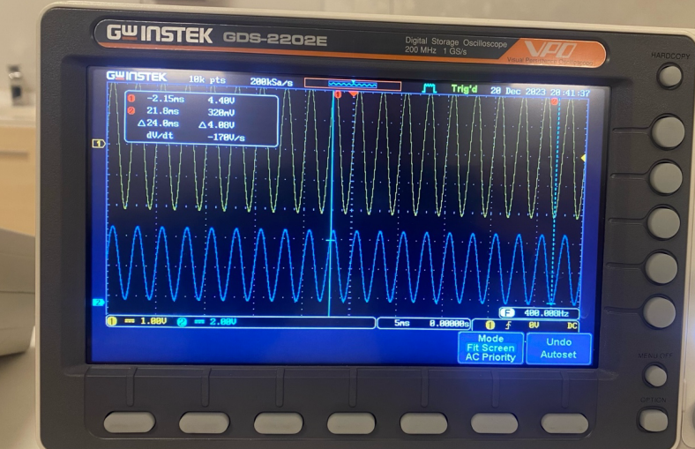

Şekil 5‑6 Şekil 400Hz Durumunda Osiloskop Çıktısı

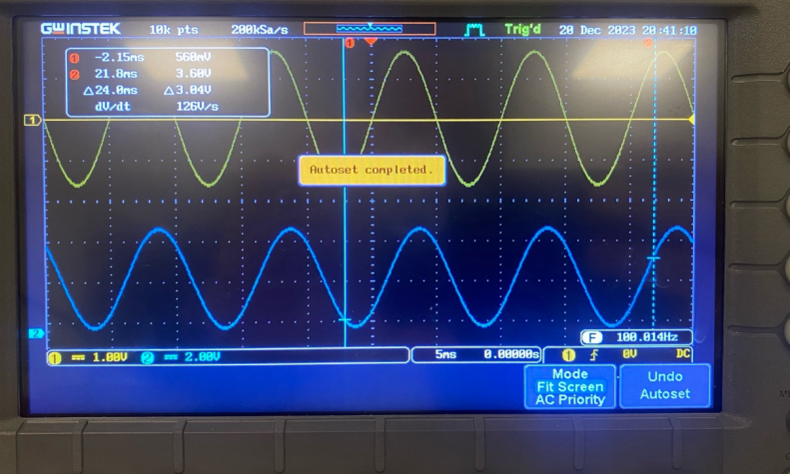

Şekil 5‑7 100Hz Durumunda Osiloskop Çıktısı

## Kullanılacak Platformun Belirlenmesi

Projenin tasarım aşamasında karşımıza iki temel seçenek çıkmıştır. İlk seçenek, sistemi bir delikli pertenaks kartı üzerinde kurarak gerekli bağlantıları kartın altından yapmak suretiyle sistemi birleştirmektir. İkinci seçenek ise, sisteme uygun bir PCB (Baskı Devre Kartı) tasarımı gerçekleştirip bu kartı bir PCB firmasına ürettirerek projede kullanmaktır.

İlk aşamada, PCB tasarımı yaparak sistemi PCB üzerine kurmanın daha mantıklı olacağını düşündük. PCB kullanımı, daha düzenli ve profesyonel bir görünüm sağlamasının yanı sıra, elektriksel bağlantıların daha güvenilir ve sağlam olmasını da mümkün kılmaktadır. Ancak, sistemde veya projede bir değişiklik yapmamız gerektiğinde ya da herhangi bir aksilik durumunda, PCB üzerinde değişiklik yapmanın zor ve maliyetli olacağı endişesi bizi, sistemi delikli pertenaks kartı üzerine kurma seçeneğine yönlendirdi.

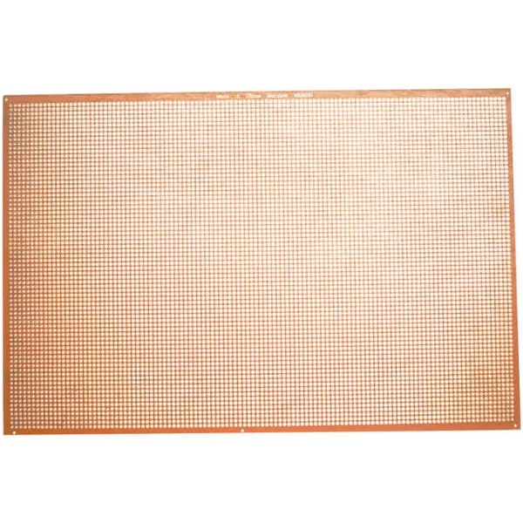Bu bağlamda, projenin esnekliğini ve müdahale edilebilirliğini artırmak amacıyla sistemi delikli pertenaks kartı üzerinde kurmaya karar verdik. Kartın boyutlarını belirlerken, kullanacağımız devre elemanlarının ve modüllerin yerleşimini ve kart üzerinde rahat çalışabilme olasılığını göz önünde bulundurduk. Bu değerlendirmeler sonucunda, delikli pertenaks kartının boyutlarını 20x30 cm olarak belirledik ve sistemi bu kart üzerine kurduk. Bu yaklaşım, sistemde yapılacak olası değişikliklerin ve müdahalelerin kolaylıkla gerçekleştirilebilmesini sağlamıştır.

Şekil ‑ 5‑8 20x30 Cm Delikli Pertenaks Kartı

## Güç Kaynağı Belirlenmesi

Projemizin devre elemanlarını belirleme sürecinin ardından, sistemin stabil ve verimli bir şekilde çalışabilmesi için uygun bir güç kaynağının seçimi kritik bir adım olarak karşımıza çıkmıştır. Bu aşamada, devre elemanlarının ve sensörlerin teknik özelliklerini detaylı bir şekilde inceleyerek, her bir bileşenin ihtiyaç duyduğu gerilim ve akım değerlerini tespit ettik. Projemizde kullanılan L298N Motor Sürücü Kartı dışındaki tüm devre elemanları, mikrodenetleyiciler ve sensörler 5V gerilimle çalışmaktaydı. Ancak, motor sürücü kartı 12V gerilim gerektiriyordu.

Bu durum, güç kaynağının hem 12V hem de 5V gerilim seviyelerini sağlaması gerektiğini ortaya koydu. İhtiyaç duyulan 12V gerilimi karşılamak için 12V 2A kapasiteli bir adaptör kullanmaya karar verdik. Bu adaptör, motor sürücü kartının gereksinimlerini tam olarak karşılayacak kapasitedeydi ve aynı zamanda sistemin genel enerji verimliliğini de artırıyordu.

Adaptörden elde edilen 12V'lik gerilim, doğrudan L298N Motor Sürücü Kartı'na uygulanırken, diğer devre elemanlarının 5V'luk gerilim ihtiyaçlarını karşılamak amacıyla bir gerilim regülatörü kullanıldı. Regülatör, 12V'luk giriş gerilimini 5V'a düşürerek, mikrodenetleyici ve sensörlerin güvenli ve stabil bir şekilde çalışmasını sağladı.

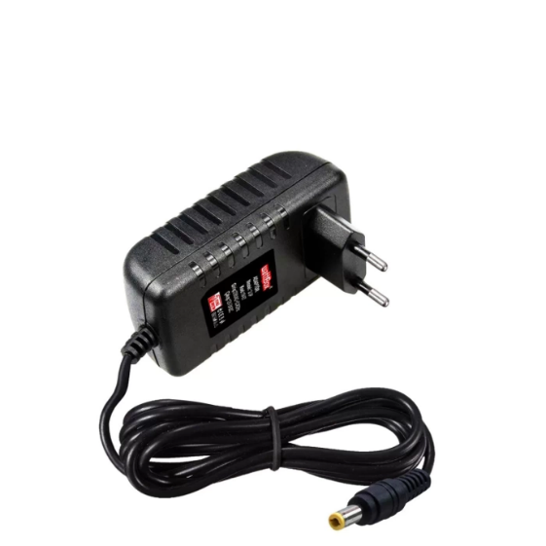

Şekil 5‑9 12V 2A Adaptör

### Voltaj Regülatörü

Projede, 12V gerilimi 5V’a düşürmek için bir gerilim regülatörü kullanma gerekliliği doğmuştur. Bu amaçla, detaylı araştırmalar sonucunda, sabit 5V gerilim elde edebileceğimiz ve projede verimli bir şekilde kullanabileceğimizi öngördüğümüz L7805 voltaj regülatörünü tercih ettik. L7805, yüksek doğruluk ve güvenilirlik sağlayan bir regülatör olup, birçok elektronik projede yaygın olarak kullanılmaktadır.

L7805 voltaj regülatörünün kullanımı ile güç kaynağından gelen 12V gerilim, stabil bir şekilde 5V’a düşürülmüştür. Bu işlem, sistemde kullanılan diğer devre elemanlarının ve sensörlerin ihtiyaç duyduğu 5V gerilim seviyesinin sağlanmasına olanak tanımıştır. Böylece, mikrodenetleyici ve diğer bağlı bileşenlerin güvenli ve kararlı bir şekilde çalışması garanti altına alınmıştır. Ayrıca, L7805 regülatörünün termal koruma ve aşırı akım koruması gibi özellikleri, devre elemanlarının uzun ömürlü ve güvenli bir şekilde çalışmasına katkıda bulunmuştur.

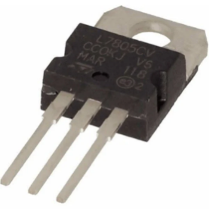

Şekil 5‑10 L7805 Voltaj Regülatörü

## Sistem Bağlantılarının Yapılması

Sistemde tüm elemanların ortak olarak VCC ve GND pinlerine sahip olması nedeniyle, öncelikle L7805 voltaj regülatörünün çıkış pininden devre kartı üzerinde 5V gerilime sahip bir güç hattı oluşturulmuştur. Bu güç hattı, sistemdeki motor sürücü kartı hariç tüm devre elemanlarının Vcc pinlerine bağlanmıştır. Böylelikle, tüm elemanların sabit ve güvenilir bir 5V beslemesi alması sağlanmıştır.

Ayrıca, devrenin düzgün çalışabilmesi için tüm elemanların GND pinlerinin birbirine bağlı olması gerekmektedir. Bu amaçla, ortak bir GND hattı oluşturularak sistemdeki tüm devre elemanlarının, ESP32’nin ve güç kaynağının GND pinleri bu ortak hat üzerine bağlanmıştır.

### Mikrodenetleyici (ESP32) bağlantısı

Sistemde gerekli işlemleri gerçekleştiren ESP32 mikrodenetleyicinin devre kartına doğrudan lehimlenmesi yerine, dişi header kullanılarak karta bağlanması uygun görülmüştür. Bu yaklaşım, ESP32’de bir sorun olması durumunda mikrodenetleyicinin kolaylıkla yenisiyle değiştirilmesine olanak tanımaktadır.

Bu amaçla, 38 pinli dişi header, ESP32’nin devre kartına rahatça takılıp çıkarılabileceği şekilde karta lehimlenmiştir. Bu yöntem, hem sistemin bakım ve onarım işlemlerini kolaylaştırmakta hem de devrenin esnekliğini artırmaktadır. Böylece, ESP32’nin yerinden çıkarılması ve yeniden takılması hızlı ve pratik bir şekilde gerçekleştirilebilecektir.

ESP32’nin Vcc besleme pini, sistemde oluşturulan 5V güç hattına, GND pini ise ortak GND hattına lehimlenmiştir. Devam eden bölümlerde ele alınacak olan devre elemanlarının giriş ve çıkış pinleri, ESP32 mikrodenetleyicisinin uygun giriş ve çıkış pinlerine lehimlenerek bağlanacaktır.

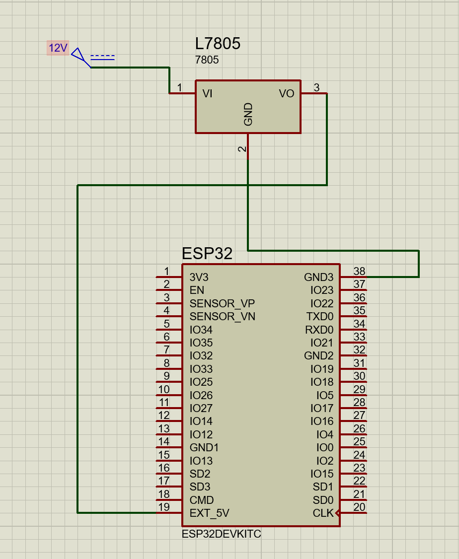

Şekil 5‑11 Proteus İle ESP32 Bağlantısı

### LCD Ekran Bağlantısı

Sistemde bilgi görüntülemek amacıyla kullanılan 16x2 LCD ekranın çalıştırılması için 16 pin gerekmektedir. LCD ekranın doğrudan kullanılması, ESP32 mikrodenetleyicisinde fazla sayıda pin kullanılmasına ve sisteme gereksiz bir yük bindirilmesine neden olacaktır. Bu sorunu önlemek amacıyla, LCD ekran I2C modülü ile kullanılmıştır.

I2C modülü, LCD ekranın pinlerine bağlanarak 16 pinlik bağlantıyı 4 pine düşürmüştür. Bu sayede, mikrodenetleyici pinlerinden tasarruf edilmiş ve sistemin karmaşıklığı azaltılmıştır. Modül üzerinde bulunan Vcc ve GND pinleri, sistemdeki Vcc ve GND hatlarına bağlanmıştır. LCD ekranın ESP32 ile I2C protokolü üzerinden haberleşebilmesi için, LCD üzerinde bulunan SDA pini ESP32'nin 21 numaralı pinine, SCL pini ise 22 numaralı pinine bağlanmıştır.

ESP32'nin 21 ve 22 numaralı pinleri, I2C haberleşmesi için standart olarak kullanılan pinlerdir. Bu bağlantılar, LCD ekranın mikrodenetleyici ile sorunsuz ve verimli bir şekilde iletişim kurmasını sağlamaktadır.

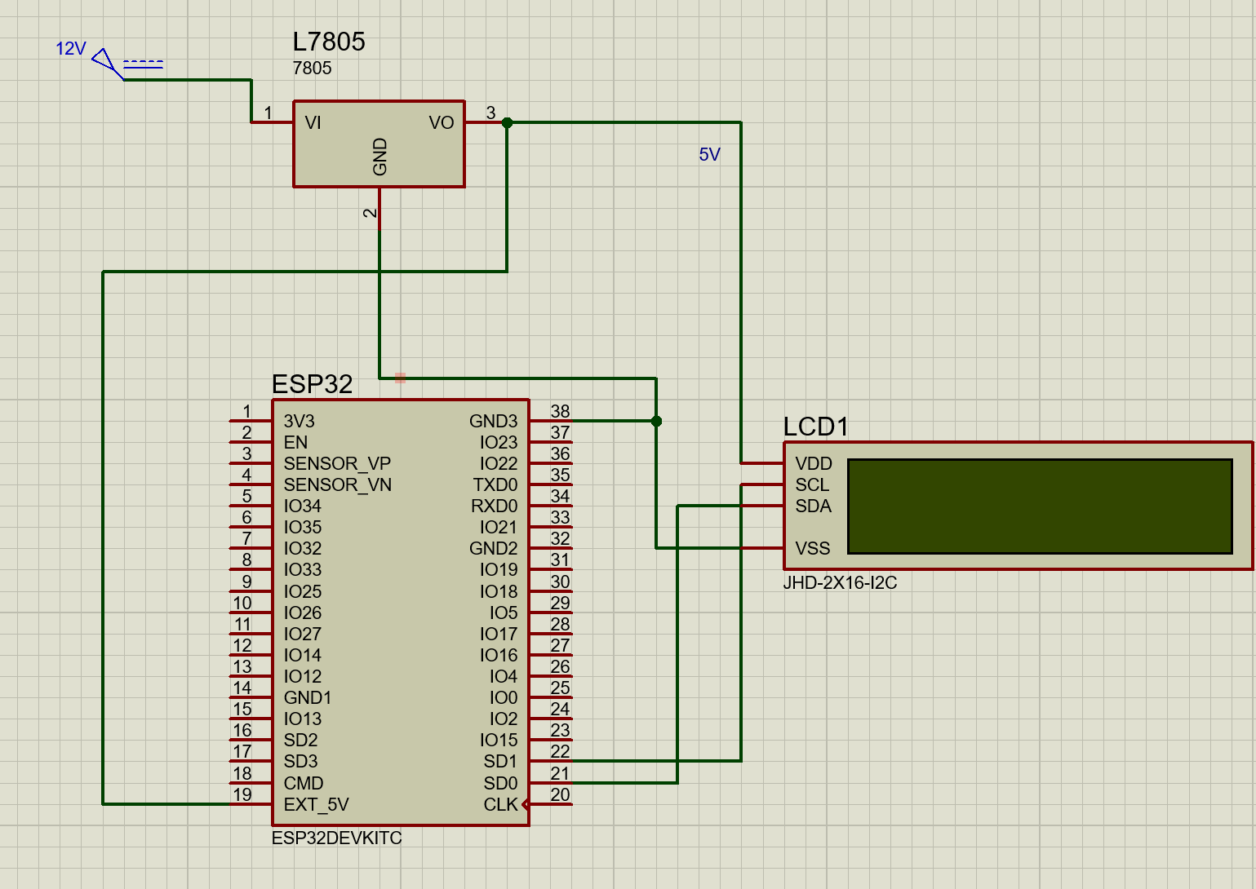

Şekil 5‑12 Proteus İle LCD Bağlantısı

### Butonların bağlantısı

LCD ekran menüsünü kontrol etmek için sisteminizde 3 adet buton kullanılmıştır. Bu butonlar sırasıyla "Yukarı" (Up), "Aşağı" (Down) ve "Seç" (Select) butonlarıdır. Her bir butonun iki bacağı bulunmaktadır. Bir bacak, sistemin GND hattına bağlanırken diğer bacak, ESP32 mikrodenetleyicisinde buton pinleri olarak up pini 27 numaraya, down 14 ve select 12 numaralı pinlere bağlanmıştır

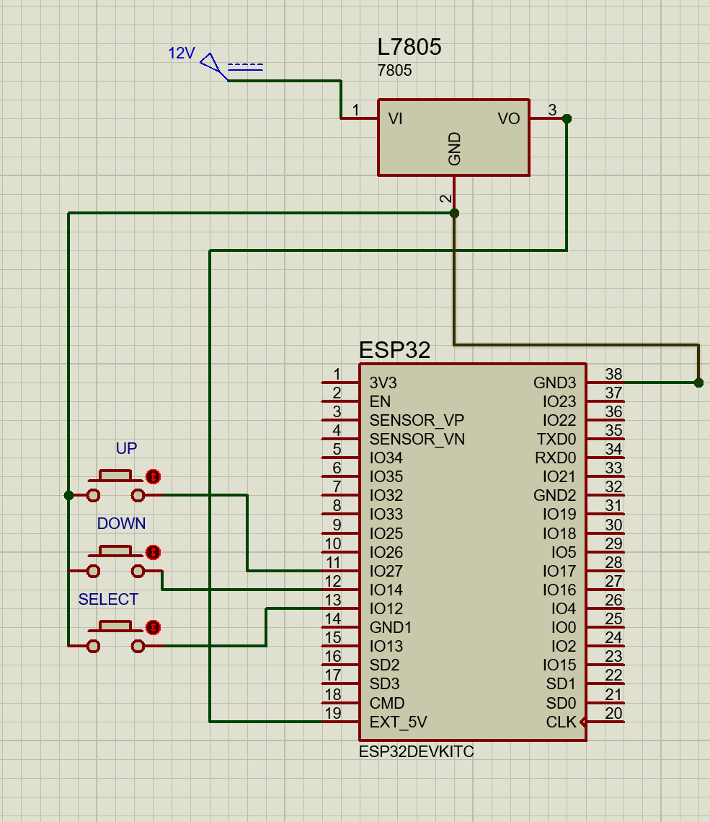

Şekil 5‑13 Proteus İle Buton Bağlantısı

### DHT11 Isı & Nem Sensörü Bağlantısı

Projede Ortamın ısı ve nem değerlerini ölçmek için kullanacağımız DHT11’in Vcc, GND ve Out olmak üzere üç pini bulunmaktadır. Vcc ve GND pinleri sistem üzerinde bulunan 5V ve GND hattına bağlanırken, Out pini ise ESP32’nin 25 numaralı pinine bağlanmıştır.

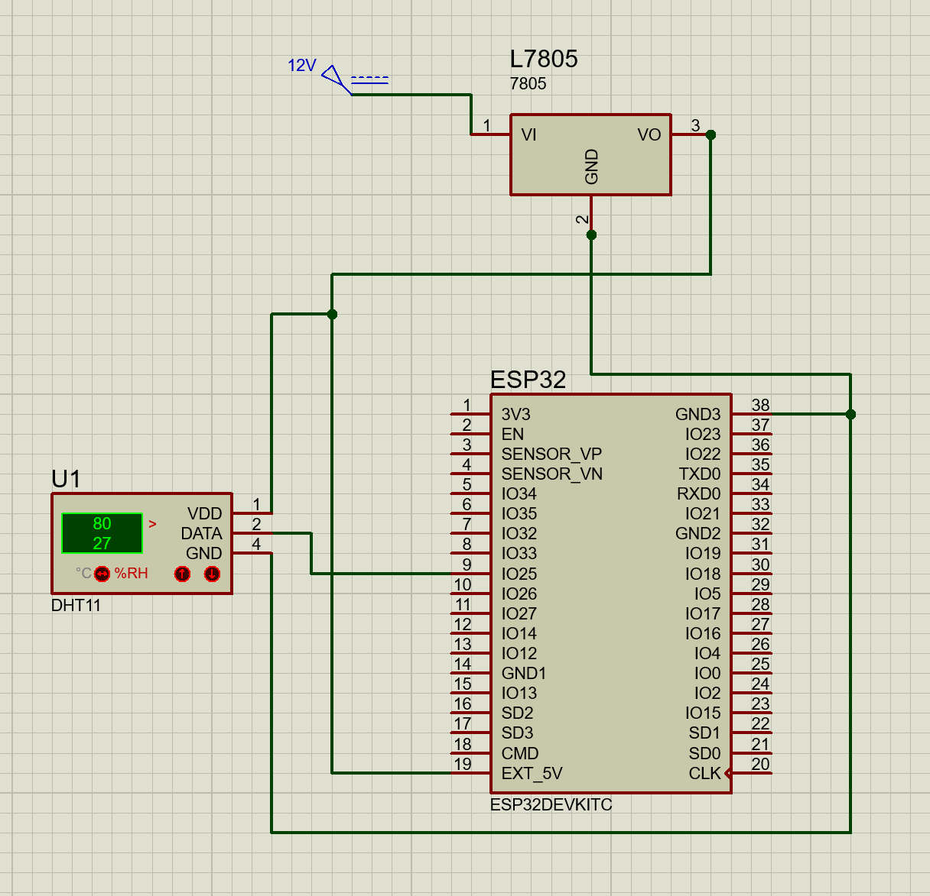

Şekil 5‑14 Proteus İle DHT11 Bağlantısı

### MQ135 Hava Kalitesi Sensörü Bağlantısı

MQ135 Hava kalitesi ölçüm sensörü üzerinde 4 tane pin bulunmaktadır. Bu sensörden hem analog hem de dijital okuma yapılabilmektedir. Biz burada analog okuma yapmayı tercih ettiğimizden dolayı dijital okuma pinini kullanılmamıştırç Pinlerden Vcc ve GND pinleri sistem üzerindeki 5V ve GND hatlarına bağlanırken analog veri okumaya yarayan Analog Out pini ESP32’nin 34 numaralı pinine bağlanmıştır.

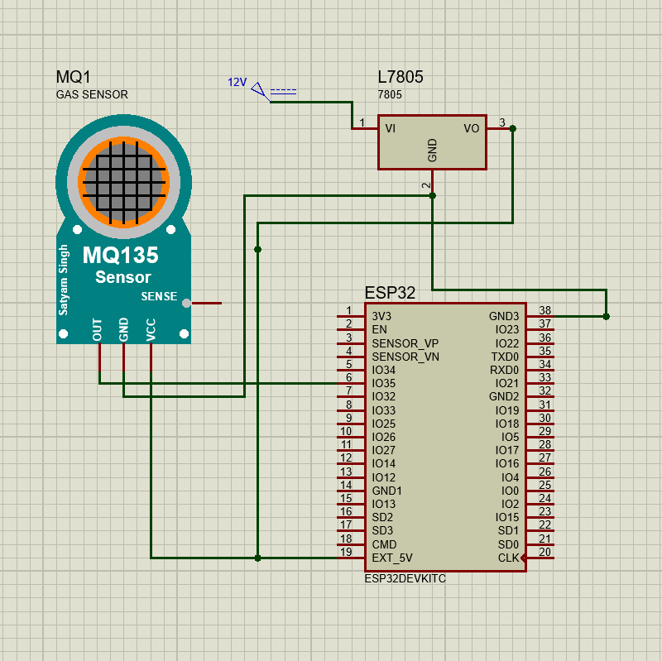

Şekil 5‑15 Proteus ile MQ135 Sensör Bağlantısı

### DFPlayer Mini Ses Kartı ve Hoparlör bağlantısı

Ses kartı ile ESP32 arasında UART haberleşmesi gerçekleştirilmektedir. Bu iletişim, RX ve TX pinleri üzerinden yapılmaktadır. ESP32'de RX olarak belirlenen pin, ses kartının TX pinine ve ESP32'de TX olarak belirlenen pin ise ses kartının RX pinine bağlanmalıdır.

DFPlayer Mini ses kartının Vcc ve GND pinleri, sistemdeki 5V ve GND hatlarına bağlandıktan sonra, ses kartının RX pini ESP32'nin 19 numaralı pinine (TX) ve TX pini ise ESP32'nin 18 numaralı pinine (RX) bağlanmıştır. Aynı zamanda, ses kartından ses çıkışı alınabilmesi için hoparlörün de ses kartına bağlanması gerekmektedir. Bu nedenle, hoparlörün pozitif (+) pini ses kartının SPK+ pinine, negatif (-) pini ise ses kartının SPK- pinine bağlanmıştır.

Bu şekilde, DFPlayer Mini ses kartı ESP32 üzerinden kontrol edilebilir hale gelir ve üzerinde bulunan SD karttaki ses dosyalarını çalabilir.

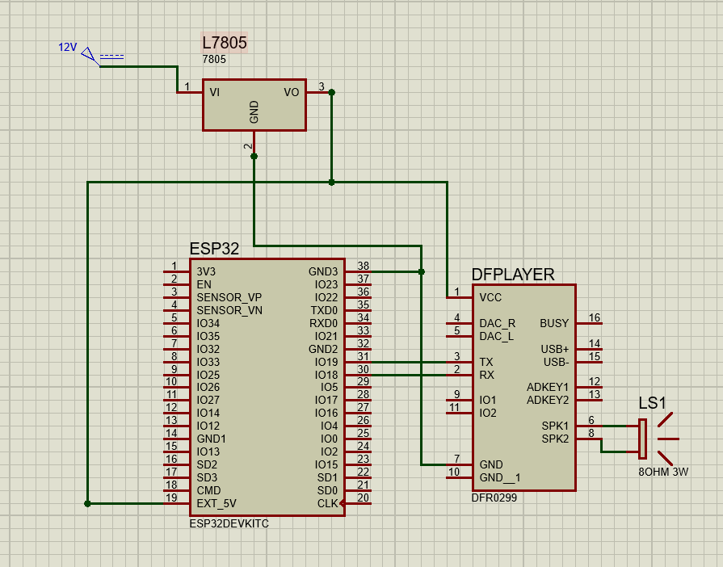

Şekil 5‑16 Proteus İle DFPlayer Bağlantısı

### Ses Algılama Devresi Bağlantısı

Sistemde bebek ağlama sesini algılayabilmek için mikrofondan gelen sinyaller, bant geçiren filtreden geçirilip mikrodenetleyicide yorumlanacaktır. Mikrofon modülünün Vcc ve GND pinleri, sistemde bulunan 5V ve GND hatlarına bağlanmıştır. Mikrofonun çıkış veren out pini, kondansatör ve endüktanstan geçirildikten sonra OPAMP'ın giriş pinine bağlanmıştır. OPAMP'ın çıkış pininden ise ESP32'nin 35 numaralı pinine bağlantı yapılmıştır. Bu şekilde, mikrodenetleyicide dijital okuma yapılır ve uygun frekansta filtreden geçen sinyaller, mikrodenetleyicide ilgili pinin "HIGH" durumuna çekilmesine neden olur. Bu yöntemle bebek ağlama sesi algılanarak gerekli aksiyonlar alınabilir.

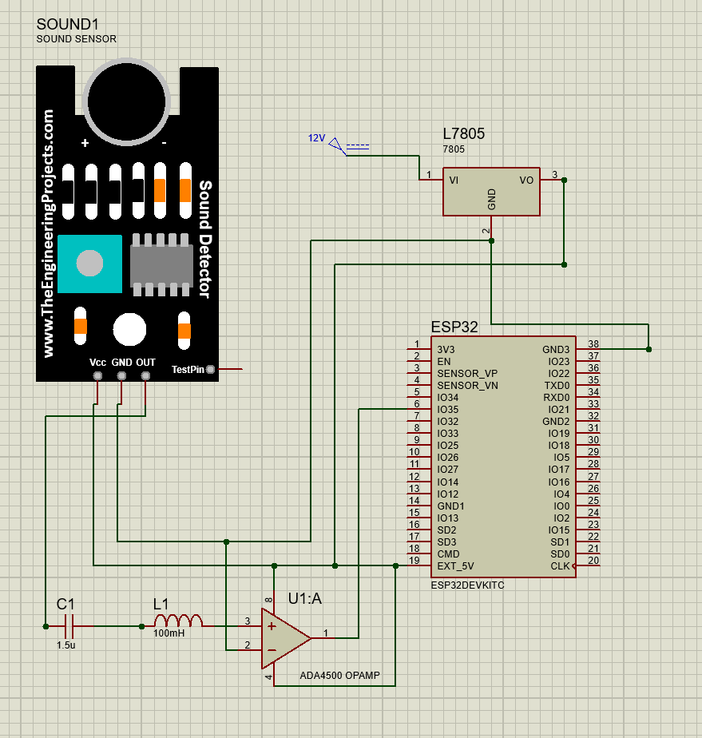

Şekil 5‑17 Proteus İle Ses Algılama Devresi Bağlantısı

### L298N Motor Sürücü Kartı Bağlantısı

Projede, L298N motor sürücü kartı, hem beşiği sallamak için kullanılan motoru hem de ortam sıcaklığını ayarlamak için kullanılan fanı kontrol etmektedir. Bu iki DC motorun ESP32 ile bağlantısı bu kart üzerinden sağlanmaktadır.

Sürücü kartı, diğer sistem elemanlarından farklı olarak 12V gerilimle çalışmaktadır. Bu nedenle, modülün beslenmesi sistemdeki ana güç hattı olan 5V hattından değil, doğrudan 12V güç soketinin çıkışından sağlanmaktadır. Modülün üzerindeki GND pini, sistemin ortak GND hattına bağlanmıştır.

Otonom sallanma için gerekli olan motor için üç, fan için ise üç olmak üzere toplam altı pin ESP32 ile birbirine bağlanmıştır. IN1: 17 Numaralı Pin (Fan yön pini), IN2: 16 Numaralı Pin (Fan yön pini), IN3: 32 Numaralı Pin (Motor yön pini), IN4: 33 Numaralı Pin (Motor yön pini), EN1: 5 (Fan PWM kontrol pini) ,EN2: 25 (Motor PWM kontrol pini)

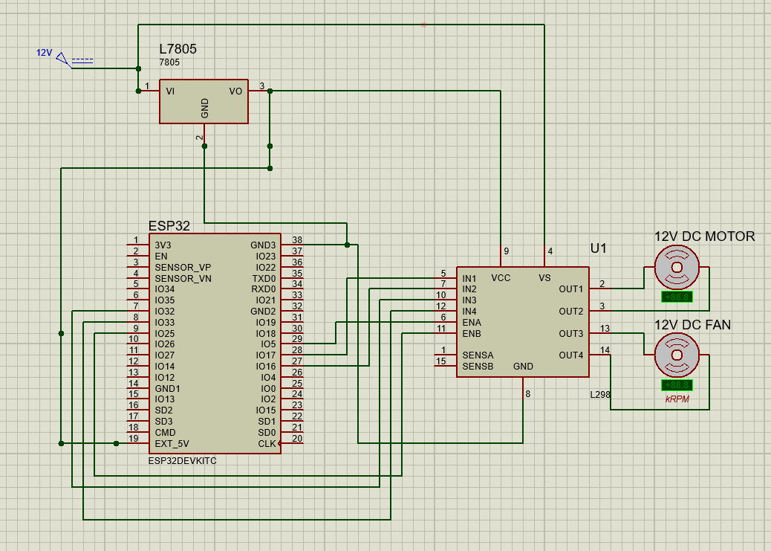

Şekil 5‑18 Proteus İle L298N Bağlantısı

#### H-Köprü Devresi Simülasyonu

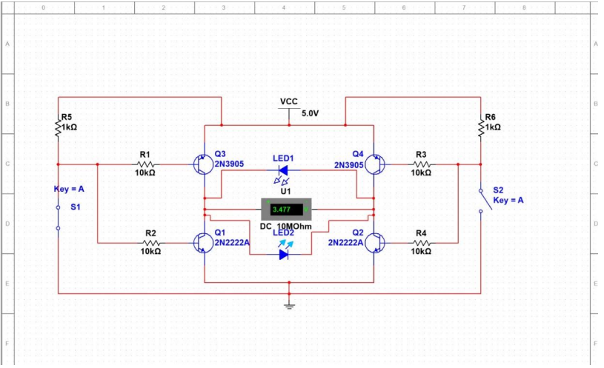

Şekil 5‑19 Multisim Kullanılarak H-Bridge Devresi Çizimi

Bu devrede, high-side olarak PNP ve low-side olarak NPN transistörleri tercih ettik. Bu seçimde dikkate alınması gereken önemli bir nokta, high-side kısmında kullanılan transistörlerin anahtar-açık konuma gelmesi için base voltajının emiter voltajına eşit olması gerekliliğidir. Eğer V+ voltajımız, kullanacağımız sinyal voltajından daha düşükse, genellikle büyük bir problem olmayacaktır. Sinyal pinlerine transistörlerin kazanç değerleri ve yük akımına göre bağlanan uygun dirençler ve yeterli sinyal akımı ile devre rahatça kullanılabilir. Ancak, V+ voltajımız sinyal voltajımızdan yüksekse, bu durumda sinyal voltajını yükseltmek için farklı bir devre kullanmamız gerekecektir. Yüksek akımlı devreler için farklı sürme yöntemleri gereklidir. Ancak genellikle basit devrelerde pull-up yapılmış sinyal pini, bir NPN transistör ile gerekli zamanlarda 0V'a çekilerek anahtarlama sağlanabilir. Bazı özel durumlar için NPN transistör yerine optokuplör veya farklı anahtarlama elemanları bağlanabilir. Sürerken sinyalin terslendiğine dikkat etmezsek, H-bridge devresi kısa devre olabilir ve muhtemelen transistörler ya da güç kaynağı zarar görebilir. Bu nedenle, sürme işlemi sırasında sinyalin doğru yönde olduğundan emin olmalıyız.

# 6.Yazılım Tasarımı

## Gömülü Sistem Yazılım Tasarımı

Gömülü sistem yazılım tasarımımız, çeşitli sensörlerden veri toplama, bu verileri işleme ve kullanıcıya sunma üzerine kuruludur. Projemizde ESP32 mikrodenetleyicisini kullanarak çeşitli sensörlerden veri topladık ve bu verileri Firebase Realtime Database'e gönderdik.

### Sensör Verilerinin Toplanması ve İşlenmesi

ESP32 mikrodenetleyicisi, değişen zaman aralıklarına bağlı olarak sensörlerden veri toplar. DHT11 sensörü ile sıcaklık ve nem verileri, CO2 sensörü ile karbondioksit seviyeleri okunur. Bu veriler, Firebase Realtime Database'e gönderilir ve oradan mobil uygulama tarafından alınarak kullanıcıya gösterilir.

|  |  |
| --- | --- |
| A computer screen shot of a program code  Description automatically generated  Şekil 6‑1 Co2 Veri Toplama Fonksiyonu |  |

readCO2Sensor() fonksiyonu MQ135 sensöründen analog olarak ortamdaki CO2 değerini okur ve bunu Firebasedeki ilgili değişkene yazar. Aynı zamanda Ortamda bulunan CO2 seviyesi 2000 ppm’in üzerinde ise sistemde bulunan buzzer’ı aktif hale getirerek bir uyarı sesi çalınmasını sağlar.

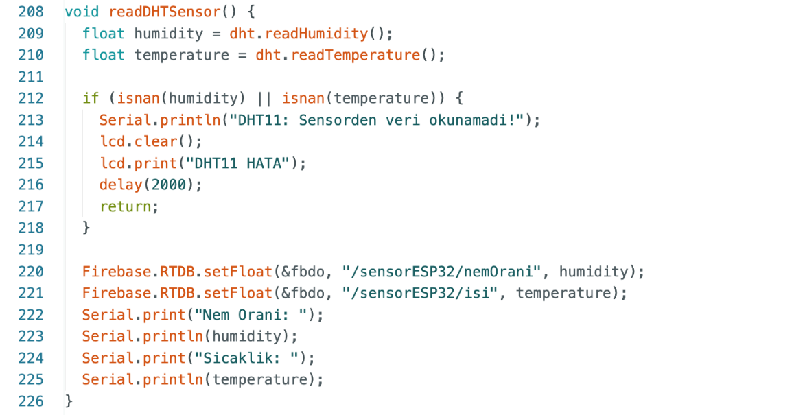

Şekil 6‑2 Sıcaklık Veri Toplama Fonksiyonu

readDHTSensor() fonksiyonu, DHT sensöründen ısı ve nem değerlerinin okunmasını sağlayan bir fonksiyondur. Öncelikle, sensörden alınan değerler okunur ve ardından bu değerler Firebase'deki ilgili değişkenlere yazılır.

### Kontrol Mekanizmaları

ESP32, fan ve motor kontrolü için dijital çıkış pinlerini kullanır. Kullanıcı, mobil uygulama üzerinden fan ve motorun durumunu değiştirebilir. Belirli koşullar sağlandığında (örneğin, sıcaklık veya CO2 seviyesi belirli bir eşik değeri aştığında) bu cihazlar otomatik olarak kontrol edilir.

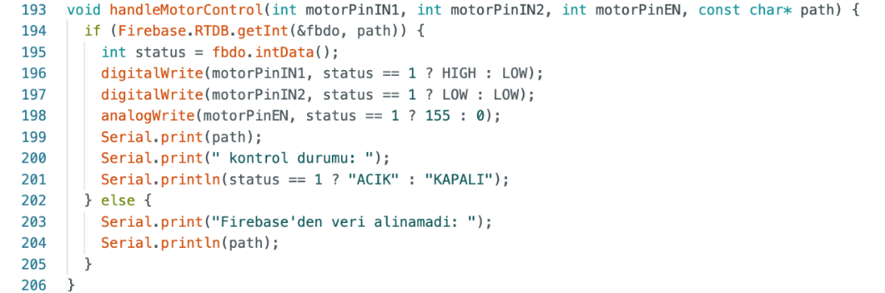

Şekil 6‑3 Motor Kontrol Fonksiyonu

handleMotorControl() fonksiyonu, motorun veya fanın açık ya da kapalı konuma getirilmesini sağlayan bir fonksiyondur. Firebase'den gelen veriye göre, ilgili pinler "HIGH" veya "LOW" durumuna getirilerek motorun veya fanın çalışması ya da durması sağlanır.

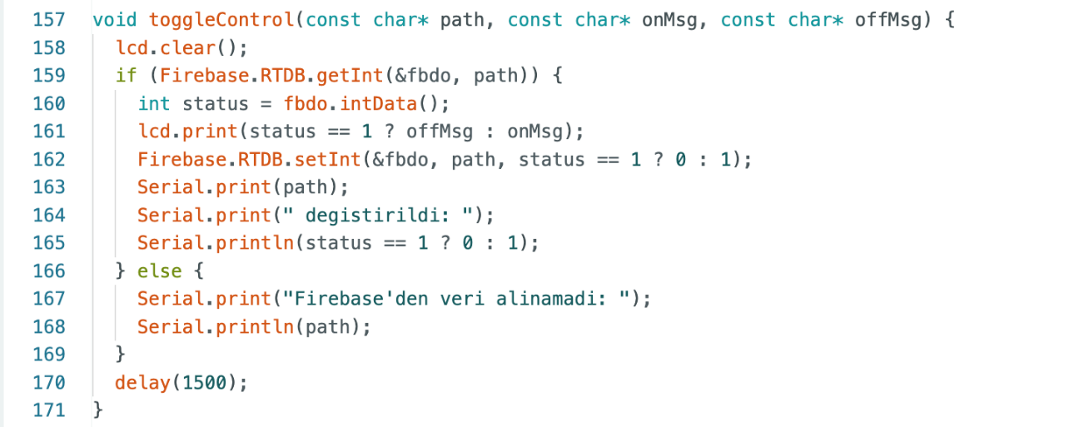

Şekil 6‑4 Fan ve Motor Kontrol Fonksiyonu

**toggleControl()** fonksiyonu, Firebase'den veri okur ve eğer mevcut değer farklı ise bu değeri değiştirir. Örneğin, motor açık konumdayken kapalı konuma getirilmek isteniyorsa, bu fonksiyon Firebase'deki motorcontrol değişkenini 0 yapar.

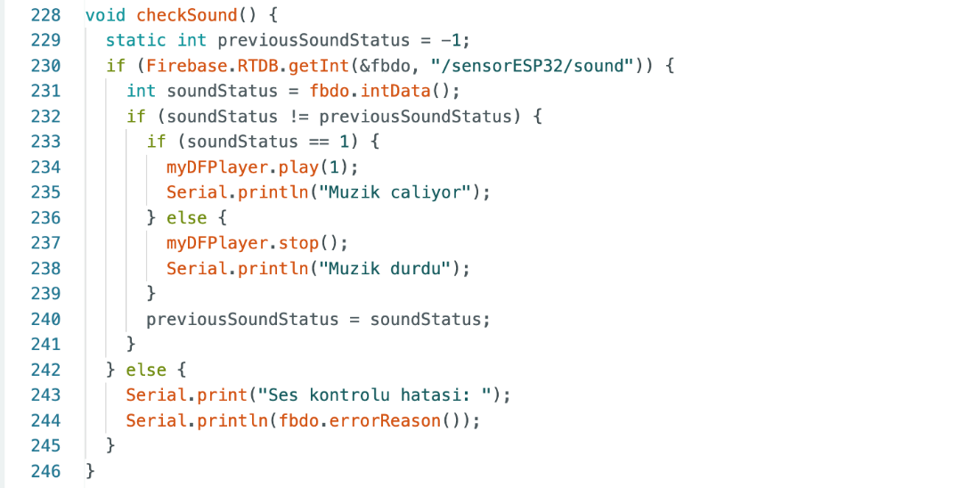

Şekil 6‑5 Ses Kontrol Fonksiyonu

checkSound() fonksiyonu Firebasedeki “sound” değişkenini kontrol ederek değerin “1” veya “0” olması durumunda müziği başlatmaya veya durdurmaya yarayan fonksiyondur. Bu fonksiyonda sistemin daha verimli çalışması açısından sürekli olarak değişiklik yapılmaz. Mevcut ses durumu bir değişkende tutulur ve yalnızca bu değerde bir değişiklik olması durumunda myDFPlayer.play() ve myDFPlayer().stop fonksiyonları çalışır.

### Firebase ve Wi-Fi Entegrasyonu

ESP32, Wi-Fi bağlantısını kullanarak Firebase ile iletişim kurar. Wi-Fi bağlantısı kurulduktan sonra Firebase'e bağlanılır ve sensör verileri düzenli aralıklarla Firebase'e gönderilir. Ayrıca, Firebase'den gelen komutlar alınarak cihazlar kontrol edilir.

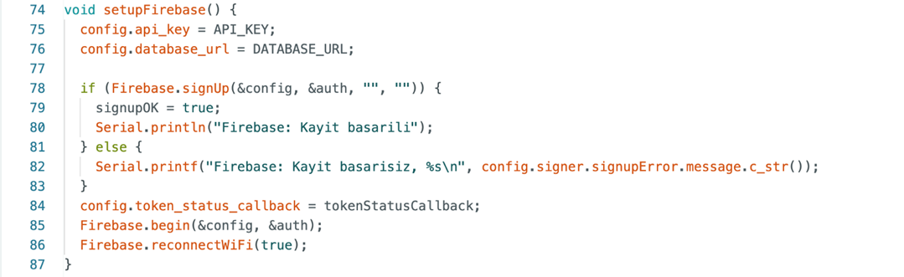

Şekil 6‑6 Firebase Bağlantı Fonksiyonu

setupFirebase() fonksiyonu, Firebase bağlantısının kurulmasını sağlayan bir fonksiyondur. Bu fonksiyon, Firebase'de oturum açıldıktan sonra bağlantı durumunu seri monitörde belirten bir kısım içerir. Bir hata olması durumunda, hata mesajı ekrana yazdırılmaktadır

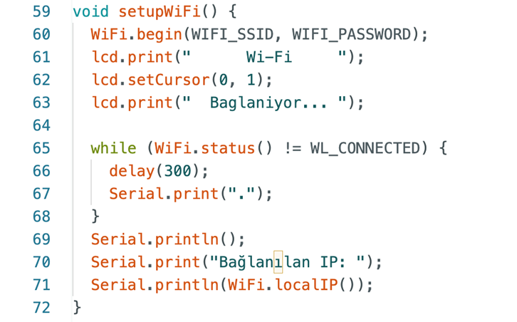

Şekil 6‑7 Wifi Bağlantı Fonksiyonu

setupWifi() fonksiyonu, Wi-Fi bağlantısı ile ilgilidir. ESP32, verilen ağ adı ve şifresini kullanarak Wi-Fi bağlantısı kurar. Bu süreçte, LCD ekrana ve seri monitöre bağlantı durumu ile ilgili bilgi verilir.

## Mobil Uygulama Yazılım Tasarımı

Mobil uygulama tasarımımız, çeşitli sensörlerden toplanan verileri kullanıcıya sunma ve kontrol işlemlerini gerçekleştirme üzerine kuruludur. Projemizde, kullanıcıların sensör verilerini gerçek zamanlı olarak takip edebilmesi ve çeşitli kontrol işlemlerini gerçekleştirebilmesi için kullanıcı dostu bir arayüz oluşturduk.

### Kullanıcı Giriş/Kayıt ve Kimlik Doğrulama

Kullanıcılar, mevcut bir hesapları varsa e-posta ve şifre bilgilerini girerek giriş yapabilir veya yeni bir hesap oluşturabilirler.

Giriş ve kayıt işlemleri Firebase Authentication kullanılarak güvenli bir şekilde gerçekleştirilir.

|  |  |
| --- | --- |
| metin, küçük alet, multimedya, elektronik cihaz içeren bir resim  Açıklama otomatik olarak oluşturuldu  Şekil 6‑8 Kullanıcı Giriş Ekanı | metin, küçük alet, İletişim Cihazı, multimedya içeren bir resim  Açıklama otomatik olarak oluşturuldu  Şekil 6‑9 Kullanıcı Kayıt Ekranı |

E-posta Girişi: Kullanıcılar, e-posta adreslerini girmek için tasarlanmış bir metin kutusuna sahiptir. Bu kutu, kullanıcıların e-posta adreslerini kolayca girmelerini sağlar ve yanlış girişleri minimize etmek için e-posta doğrulama özelliğine sahiptir.

Şifre Girişi: Kullanıcılar, şifrelerini girebilecekleri güvenli bir metin kutusuna sahiptir. Şifre kutusu, güvenlik amacıyla girilen karakterleri gizler.

Giriş Yap Butonu: Kullanıcılar, bilgilerini girdikten sonra "Giriş Yap" butonuna basarak uygulamaya giriş yapabilirler. Buton, kullanıcının giriş bilgilerini doğrulamak için gerekli bilgileri firebase’e iletir

Kayıt Ol Seçeneği: Hesabı olmayan kullanıcılar, ekranın alt kısmında bulunan "Hesabınız yok mu? Kaydol" bağlantısına tıklayarak yeni bir hesap oluşturma ekranına yönlendirilirler.

Şifre Sıfırlama: Kullanıcılar, şifrelerini unuttuklarında "Şifrenizi mi unuttunuz?" bağlantısına tıklayarak şifre sıfırlama sürecini başlatabilirler. Bu özellik, kullanıcıların hesaplarına erişim kaybını önlemek için önemli bir güvenlik önlemidir.

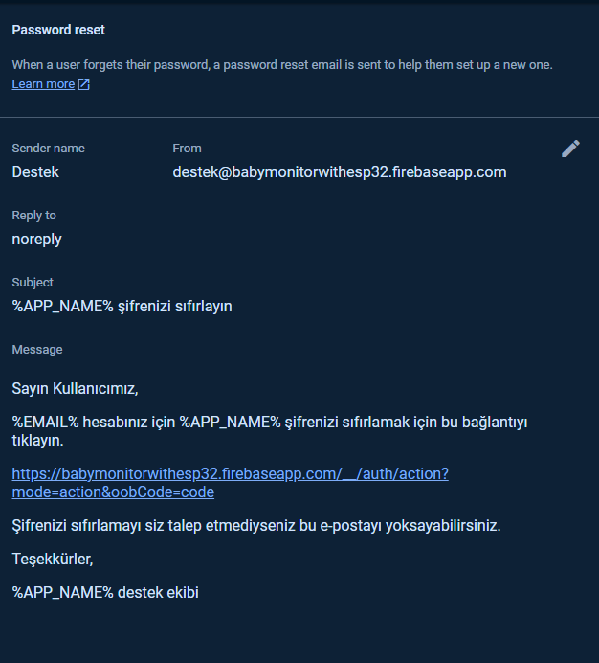

Şekil 6‑10 Şifre Sıfırlama Mail Şablonu

#### Kullanıcı Bilgileri Depolama

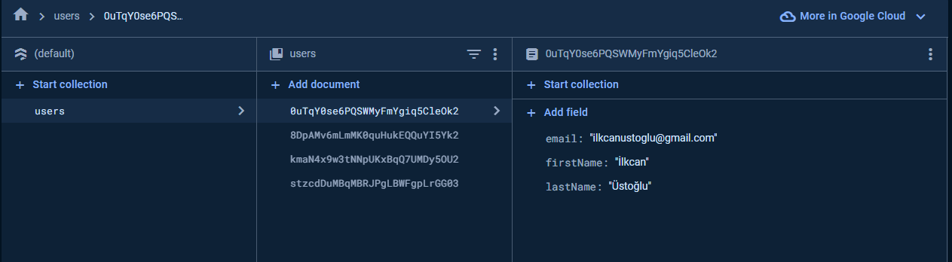

Şekil 6‑11 Kullanıcı Bilgileri Depolama

Projemizde kullanıcı bilgilerini Firebase Firestore veritabanında depoladık. "users" adlı koleksiyon içerisinde her kullanıcı için ayrı bir belge oluşturarak bilgileri sakladık. Şekil 6.4'te görüldüğü üzere, her belge benzersiz bir kimlik ile tanımlanır ve kullanıcılara ait çeşitli alanları içerir. Bu yapı, kullanıcı bilgilerini düzenli ve erişilebilir bir şekilde saklamamıza olanak tanır. Belgelerde ek alanlar oluşturularak veya mevcut alanlar güncellenerek kullanıcı bilgileri kolayca yönetilebilir.

### Sensör Verilerine Erişim

Ana ekranda bulunan kartlar, kullanıcının temel sensör verilerini ve kontrol özelliklerini hızlı bir şekilde görüntülemesine ve yönetmesine olanak tanır. Kullanıcı arayüzü, sensör verilerinin ve kontrol seçeneklerinin düzenli ve kullanıcı dostu bir şekilde sunulmasını sağlar.

Uygulamanın ana ekranı, çeşitli sensör verilerini kullanıcıya sunarak ortamın izlenmesini ve kontrol edilmesini sağlar. Bu sensör verileri, kullanıcıların çevresel koşulları gerçek zamanlı olarak takip edebilmesine ve uygun önlemler alabilmesine olanak tanır.

|  |  |
| --- | --- |
| **metin, ekran görüntüsü, mobil telefon, mobil cihaz içeren bir resim  Açıklama otomatik olarak oluşturuldu**  Şekil 6‑12 Ana Ekran | metin, ekran görüntüsü, mobil telefon, mobil cihaz içeren bir resim  Açıklama otomatik olarak oluşturuldu  Şekil 6‑13 Ana Ekran |

#### CO2 Seviyesi

Uygulamanın ana ekranında, CO2 sensöründen alınan karbondioksit seviyesi PPM cinsinden gösterilir ve bu veri Firebase veritabanından gerçek zamanlı olarak çekilir. Bu özellik, kullanıcıların ortam hava kalitesini değerlendirmelerine ve yetersiz havalandırma veya artan insan aktiviteleri sonucu oluşabilecek yüksek CO2 seviyelerine karşı gerekli önlemleri almalarına yardımcı olur. Uygulamada belirtilen eşik değeri aşarsa, fan otomatik çalıştırılacaktır.

#### Sıcaklık

Sıcaklık sensöründen alınan veri, ekranın ortasında derece Celsius (°C) cinsinden gösterilir ve Firebase veritabanından anlık olarak güncellenir. Bu veri, kullanıcıların ortam sıcaklığını gerçek zamanlı olarak takip etmelerini sağlar. Uygulamanın ayarlarında belirtilen sıcaklık eşik değeri aştığı zaman fan otomatik olarak çalıştırılacaktır.

#### Nem Oranı

Ortamdaki nem oranı, yüzde (%) cinsinden ekranın sol alt kısmında gösterilir ve bu veri de Firebase veritabanından gerçek zamanlı olarak çekilir. Nem oranı, ortamın sağlıklı ve konforlu bir hava kalitesine sahip olup olmadığını belirlemek için önemlidir.

#### Fan Kontrol

Fan kontrol durumu, ekranın sağ üst kısmında yeşil "Açık" veya kırmızı "Kapalı" olarak gösterilir ve bu veri Firebase veritabanından gerçek zamanlı olarak güncellenir. Fan kontrolü, kullanıcıların ortamın hava dolaşımını ve sıcaklığını yönetmelerine yardımcı olur. Kullanıcılar, ihtiyaç duyduklarında fanı açıp kapatarak ortamın ısı dengesini sağlayabilirler.

#### Motor Kontrol

Motor kontrol durumu, ekranın sol alt kısmında kırmızı "Kapalı" veya yeşil "Açık" olarak gösterilir ve bu veri Firebase veritabanından gerçek zamanlı olarak çekilir. Motor kontrolü, bebekb beşiğini sallamak için kullanılır. Kullanıcılar, motoru ihtiyaçlarına göre açıp kapatarak belirli işlemleri gerçekleştirebilirler. Eğer ESP32’de bulunan mikrofon sensörü aktifleşirse bebek beşiği otonom bir şekilde 1 dakika boyunca sallanacaktır.

#### Ses Kontrol

Ses sisteminin durumu, ekranın sağ alt kısmında yeşil "Açık" veya kırmızı "Kapalı" olarak gösterilir ve bu veri Firebase veritabanından güncellenir. Ses kontrolü,bebeğin ninni eşliğinde sakinleşmesini sağlamayı hedefliyor. Kullanıcılar, ses sistemini ihtiyaçlarına göre açıp kapatarak uygun bir ses ortamı oluşturabilirler.

### Mobil Uygulama Ayarları

Mobil uygulamamız, kullanıcıların deneyimini kişiselleştirmelerine olanak tanıyan çeşitli ayarlar sunmaktadır. Bu bölümde, kullanıcıların uygulamanın farklı özelliklerini nasıl özelleştirebileceklerini ve bu ayarların işlevsellik üzerindeki etkilerini ayrıntılı bir şekilde açıklayacağız. Uygulama ayarları, kullanıcıların tercihlerini kaydetmelerine, sensör eşik değerlerini belirlemelerine ve bildirim ayarlarını düzenlemelerine imkan tanır. Bu ayarlar, kullanıcıların uygulamayı kendi ihtiyaçlarına göre optimize etmelerini ve daha iyi bir kullanıcı deneyimi yaşamalarını sağlar.

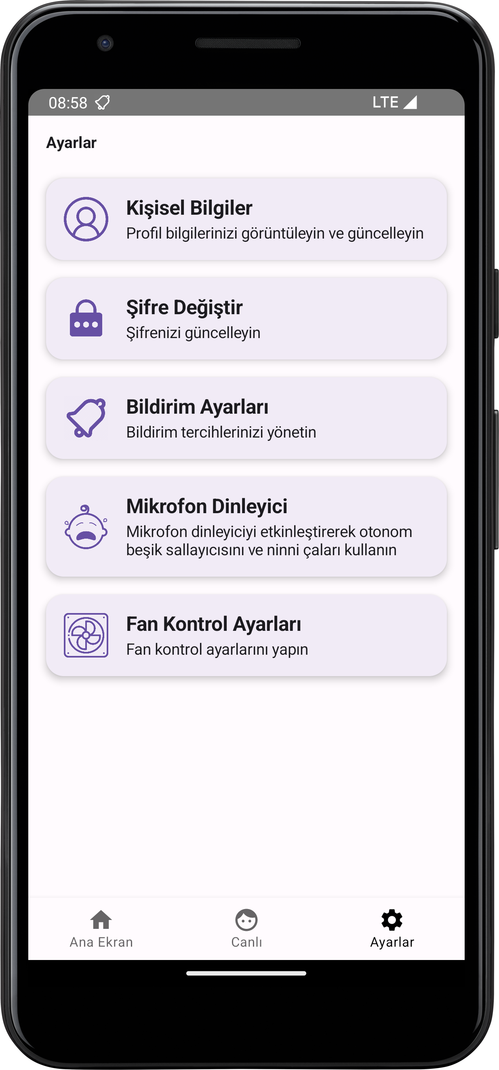

Şekil 6‑14 Ayarlar Ekranı

#### Kişisel Bilgiler

Bu ayar, kullanıcıların ad, soyad, e-posta adresi gibi temel profil bilgilerini görüntüleyip güncelleyebilmelerine olanak tanır. Kullanıcı dostu bir arayüzle tasarlanmış olan bu bölümde, kullanıcılar kişisel bilgilerini güncel tutabilir ve gerektiğinde düzenleyebilirler. Profil bilgileri Şekil 6-4’te de gözüktüğü gibi Firebase Firestore kullanılarak saklanır ve güncellenir.

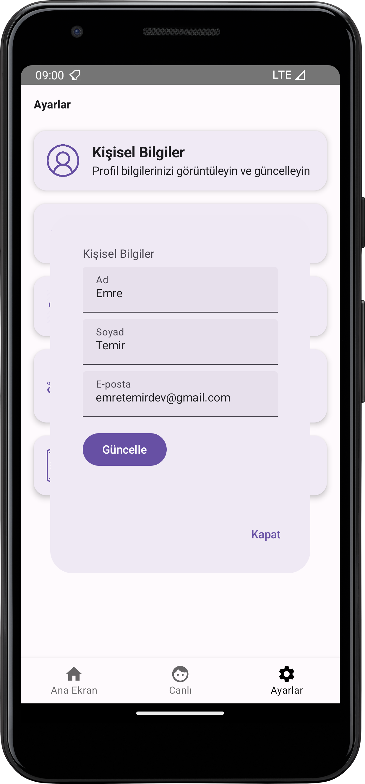

Şekil 6‑15 Kişisel Bilgiler Menüsü

#### Şifre Değiştir

Bu ayar, kullanıcıların mevcut şifrelerini yeni bir şifre ile değiştirebilmelerine olanak tanır. Firebase Authentication kullanılarak şifre değişiklikleri gerçekleştirilir ve kullanıcılar güvenli bir şekilde şifrelerini güncelleyebilirler.

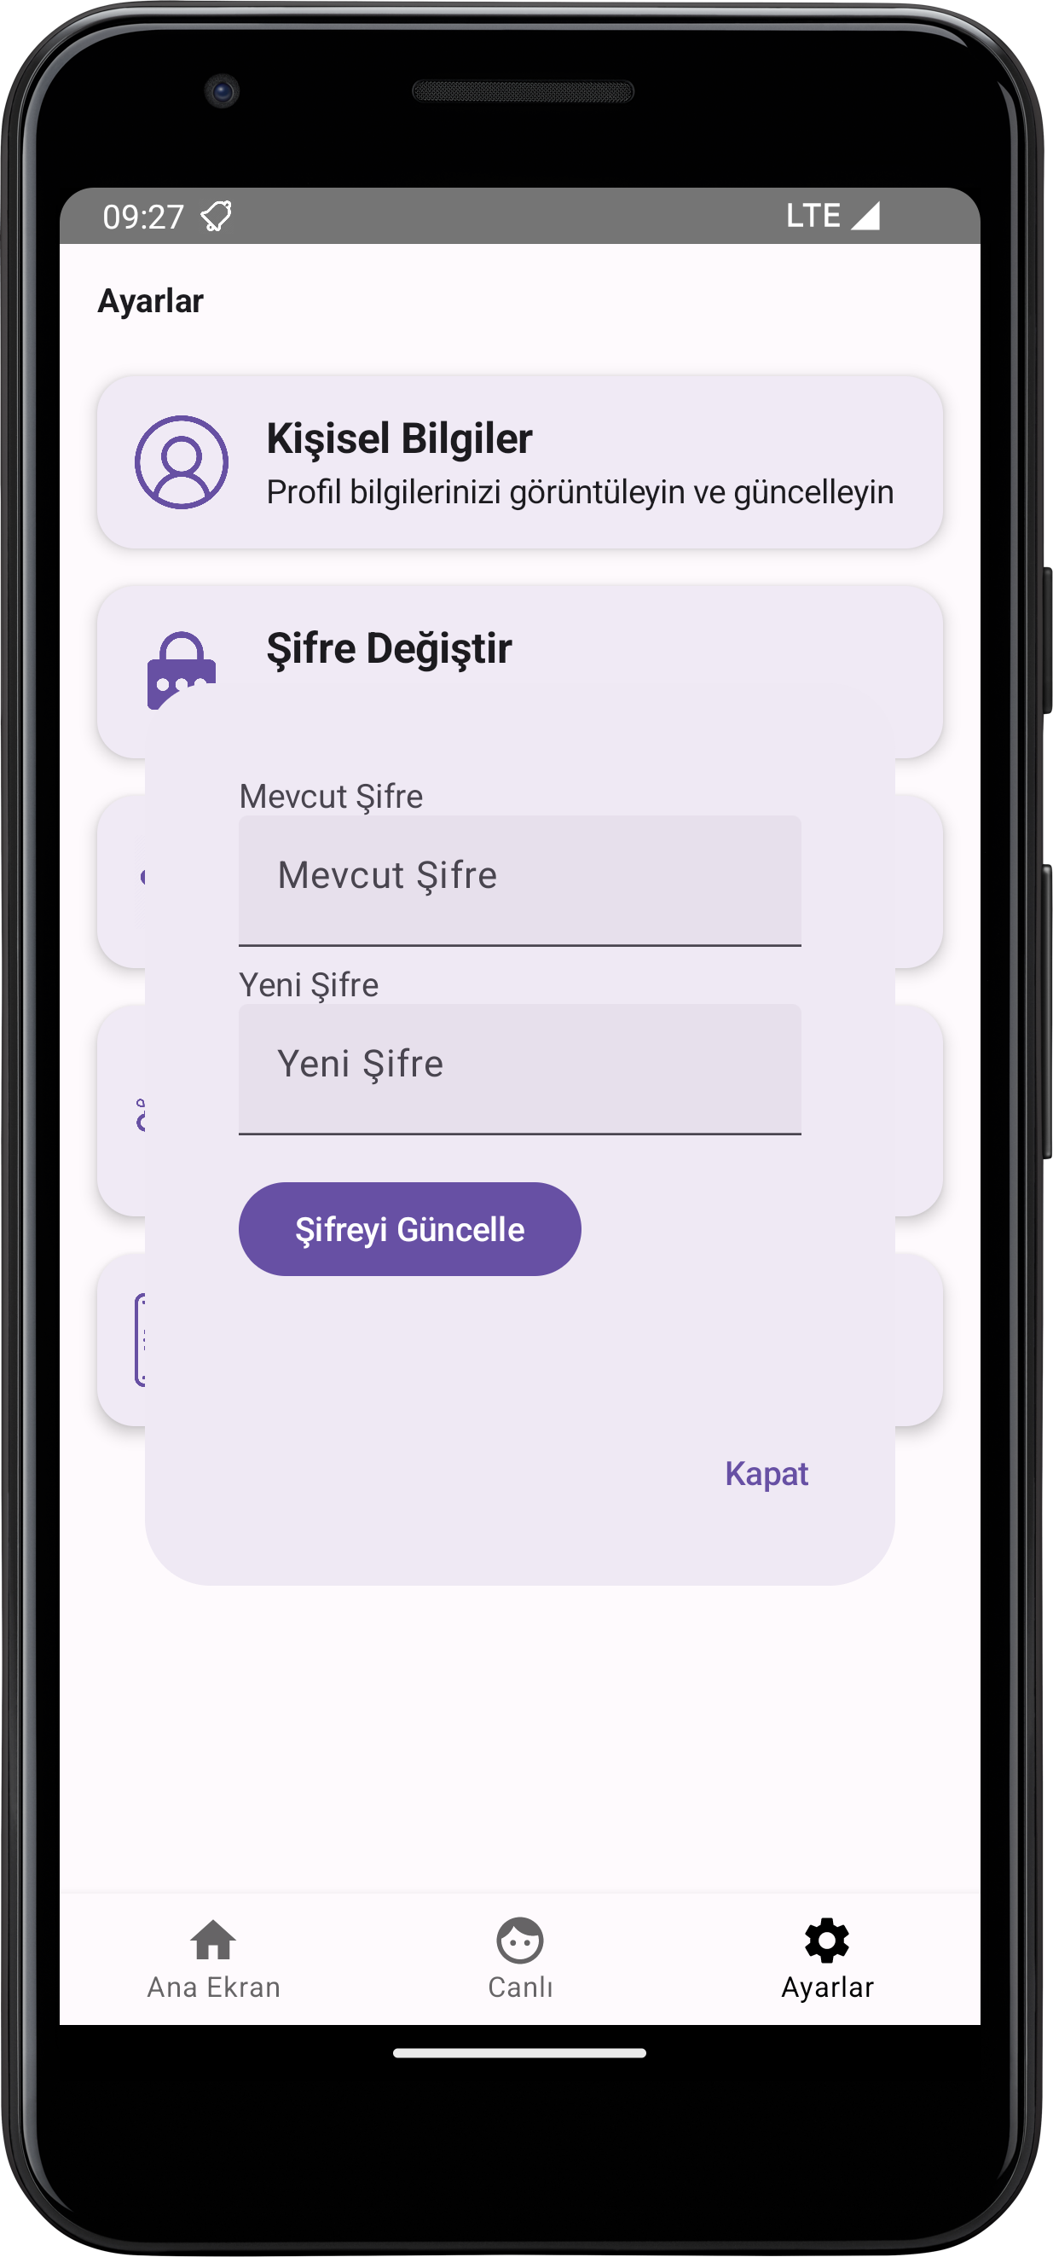

Şekil 6‑16 Şifre Değiştirme Mobil Görünümü

#### Bildirim Ayarları

Kullanıcılar bu bölümde uygulama bildirimlerini özelleştirebilirler. Bildirimlerin etkin olup olmaması, e-posta bildirimleri ve push bildirimleri gibi seçenekler sunulmaktadır.

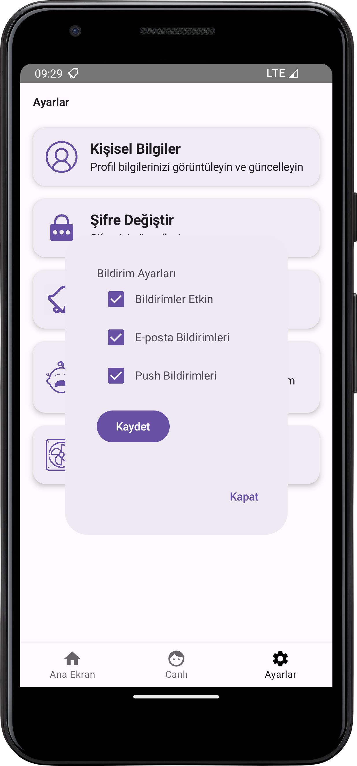

Şekil 6‑17 Bildirim Ayaları Mobil Görünümü

#### Mikrofon Dinleyici

Mikrofon dinleyici, uygulamanın neredeyse en önemli bileşenidir ve kullanıcıların bebeklerinin ağladığını öğrenmesini sağlar. Bu özellik, otomatik olarak beşik sallayıcı ve ninni çalar gibi fonksiyonları etkinleştirmeye yarar. Bu sayede kullanıcılar, bebeklerinin ihtiyaçlarını anında fark edebilir ve gerekli müdahaleyi yapabilirler.

|  |  |
| --- | --- |
| küçük alet, ekran görüntüsü, mobil cihaz, mobil telefon içeren bir resim  Açıklama otomatik olarak oluşturuldu  Şekil 6‑18 Dinleyici Ayarı | metin, ekran görüntüsü, mobil telefon, mobil cihaz içeren bir resim  Açıklama otomatik olarak oluşturuldu  Şekil 6‑19 Dinleyici aktifse gelen bildirim |

Mikrofon dinleyicinin etkin olup olmadığını kontrol etmek için Firebase Realtime Database kullanılır. Veritabanında "microphoneListenerEnabled" adlı bir bayrak tutulur ve bu bayrak, mikrofon dinleyicinin durumunu belirler.

Başlatma ve Durdurma: Mikrofon dinleyici, bu bayrağa göre başlatılır veya durdurulur. Kullanıcı, ayarlar menüsünden bu bayrağı değiştirerek mikrofon dinleyiciyi etkinleştirebilir veya devre dışı bırakabilir.

Mikrofon dinleyici, beşiğin mikrofonunu kullanarak ortam seslerini sürekli olarak dinler. Bant geçiren filtreden geçen sesler firebase rtdb bulunan mikrofon değişkenini 1 yapar, Mobil uygulamada bu mikrofon değişkeninin değerini 1 olduğunda bebeğin ağladığını algılar ve eğer ‘Dinleyici Etkin’ ise motor ve ninniyi 1 dakikalığına çalıştırır. Bu çalıştırmadan sonra uygulamaya bir adet bildirim gönderir.

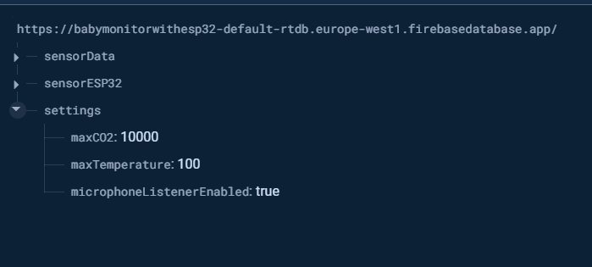

Şekil 6‑20 Firebase’de bulunan mikrofon dinleyici ayarı

**Fan Kontrol**

Fan kontrol ayarları, uygulamanın kullanıcılarına ortam sıcaklığını ve CO2 seviyelerini izleyip kontrol edebilme imkanı tanır. Bu özellik, kullanıcının belirlediği eşik değerlerine göre otomatik olarak fanın çalışmasını sağlayarak ortamın ideal koşullarda kalmasını amaçlar. Bu sayede, kullanıcılar bebeklerinin bulunduğu ortamın sıcaklık ve hava kalitesini kolayca kontrol edebilirler.

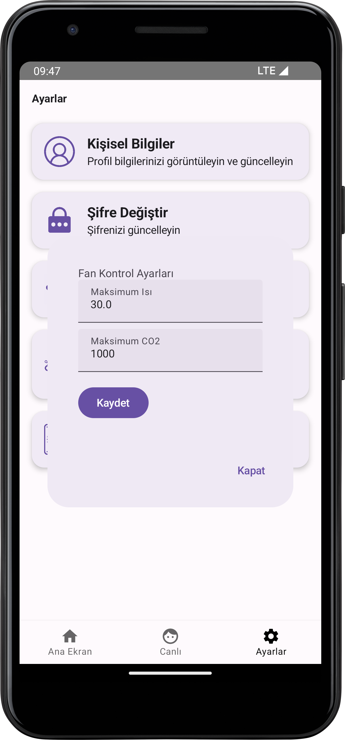 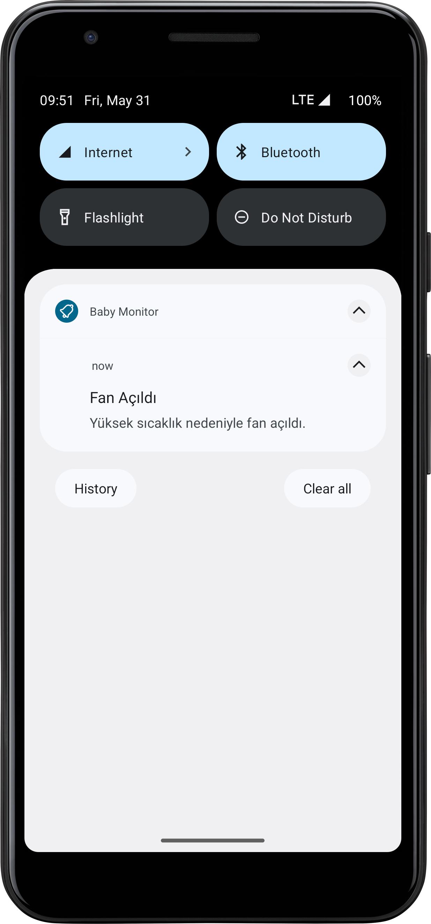

Şekil 6‑21 Bildirim Ekranı

Şekil 6‑22 Fan Kontrol Ayarları

Fan kontrol ayarlarının değerleri Firebase Realtime Database kullanılarak saklanır ve yönetilir. Maksimum ısı ve maksimum CO2 seviyeleri gibi ayarlar bu veritabanında tutulur.

Kullanıcılar, ayarlar menüsünde maksimum ısı ve CO2 seviyelerini belirleyebilirler. Bu değerler, belirlenen eşiklerin üzerinde olduğunda fanın otomatik olarak çalışmasını sağlar.

Fan kontrol dinleyici, sürekli olarak ortam sıcaklığı ve CO2 seviyelerini firebase’den kontrol eder. Belirlenen eşik değerlerinin aşılması durumunda fanı otomatik olarak devreye sokar ve bildirim gönderir.

Kullanıcı ayarları değiştirdiğinde, bu yeni değerler Firebase Realtime Database'e kaydedilir ve dinleyici bu yeni değerlere göre ortamı izlemeye devam eder.

#### Canlı Video

Projemizde entegre edilen "Canlı Video İzleme" özelliği, ebeveynlerin bebekleriyle her an bağlantıda kalabilmelerini sağlayan teknolojik bir çözümdür. Bu özellik esp32 kamera kullanılarak bebek beşiğininin üst noktasına yerleştirilmiştir. Kamera, bebek beşiğinin içindeki tüm hareketleri ve durumları net bir şekilde kaydedebilmekte ve bu görüntüler anlık olarak ebeveynlerin mobil cihazlarına aktarılmaktadır.

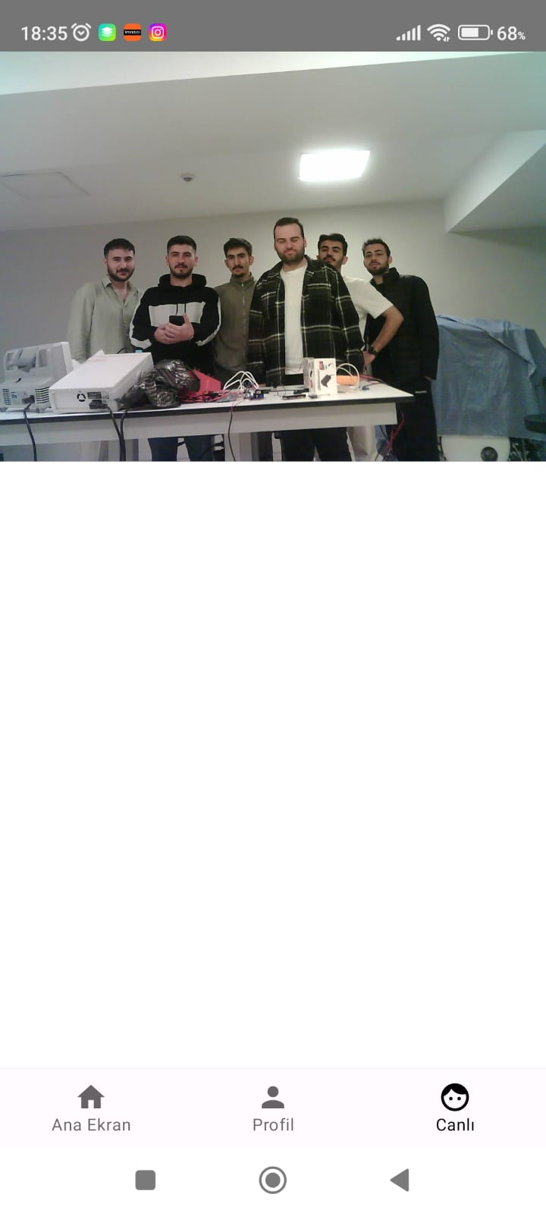

Şekil 6‑23 Canlı Video Ekranı

# Sonuç

Projenin tamamlanmasıyla, bebek bakımı alanında teknolojinin rolü önemli ölçüde artmıştır. Geliştirilen otonom bebek beşiği, bir dizi sensör ve akıllı özellikler kullanarak bebeklerin sürekli olarak izlenmesini sağlamıştır. Bu izleme sistemi, ebeveynlere gerçek zamanlı veri akışı sunarak, bebeklerinin güvenliğini ve rahatını üst düzeyde tutmalarına yardımcı olmuştur.

Canlı video izleme özelliği, ebeveynlerin herhangi bir yerden bebeklerini izlemelerine olanak tanıyarak, ebeveynlerin zihinsel rahatlığını artırmıştır. Ayrıca, ses ve hareket algılama teknolojileri, bebeklerin herhangi bir ihtiyaç halinde veya rahatsızlık durumunda ebeveynlere hızla bilgi vermektedir. Otomatik sallanma mekanizması, bebeklerin ağlama anlarında devreye girerek, onları sakinleştirmekte ve uyumalarına yardımcı olmaktadır.

Çevresel kontrol özellikleri sayesinde, beşiğin içindeki sıcaklık ve nem düzeyleri ideal aralıklarda tutularak bebeklerin sağlıklı bir ortamda kalması sağlanmıştır. Müzik dinletme fonksiyonu ise, özellikle uyku zamanlarında bebeklerin daha hızlı rahatlamasını ve derin uykuya dalmasını teşvik etmektedir.

Bu teknolojik entegrasyonlar, bebek bakım rutinlerini modernize etmiş ve ebeveynlerin bebekleriyle ilgili endişelerini azaltmıştır. Ancak, projenin uygulanması sırasında sensörlerin sürekli kullanımının potansiyel sağlık üzerindeki etkileri, gizlilik ve veri güvenliği gibi konularda ek tedbirler alınmasını gerektirmiştir. Bu durum, projenin daha geniş kapsamlı etik ve güvenlik değerlendirmelerine ihtiyaç duyduğunu göstermektedir.

Sonuç olarak, geliştirilen otonom bebek beşiği, ebeveynlerin bebek bakımını daha etkin ve verimli bir şekilde yönetmelerine olanak tanırken, bebekler için de daha güvenli ve konforlu bir bakım ortamı sunmuştur. Teknolojinin bebek bakımında daha fazla benimsenmesiyle, gelecekte bebek bakımı pratiklerinde önemli değişikliklerin yaşanması beklenmektedir.

# Öneriler

**Daha İleri Düzeyde Sensör Entegrasyonu:** Mevcut sistemdeki sensörlerin hassasiyeti ve çeşitliliği artırılarak, bebeklerin sağlık durumları üzerine daha detaylı bilgiler elde edilebilir. Örneğin, kalp atış hızı ve vücut sıcaklığı izleme gibi özellikler eklenebilir.

**Yapay Zeka Entegrasyonu:** Bebeklerin ağlama seslerini analiz edecek ve farklı ağlama türlerini (açlık, uyku, rahatsızlık vb.) tanıyacak yapay zeka modelleri geliştirilebilir. Bu sayede, ebeveynlere daha spesifik geri bildirimler sağlanabilir.

**Kullanıcı Arayüzünün İyileştirilmesi:** Mobil uygulamanın kullanıcı arayüzü daha sezgisel ve erişilebilir hale getirilebilir. Bu, özellikle teknolojiye az aşina olan ebeveynler için uygulamayı daha kullanıcı dostu yapabilir.

**Çoklu Dil Desteği:** Uygulamaya çoklu dil desteği eklenerek, farklı ülkelerdeki ebeveynlerin projeden faydalanması sağlanabilir. Bu, projenin küresel çapta kullanılabilirliğini artırır.

**Veri Güvenliği Protokolleri:** Bebeklere ait verilerin korunması için güçlü veri şifreleme ve gizlilik protokolleri geliştirilmeli ve uygulanmalıdır. Bu, kullanıcıların güvenini artıracak ve hukuki sorumlulukları minimize edecektir.

**Gizlilik İlkeleri ve Ebeveyn Onayı:** Ebeveynlerin çocuklarının verilerinin nasıl kullanılacağına dair açık ve şeffaf bilgilendirmeler yapılmalı ve onayları alınmalıdır.

# EKLERmetin, diyagram, plan, şematik içeren bir resim Açıklama otomatik olarak oluşturuldu

Şekil 0‑1 Sistem Şeması

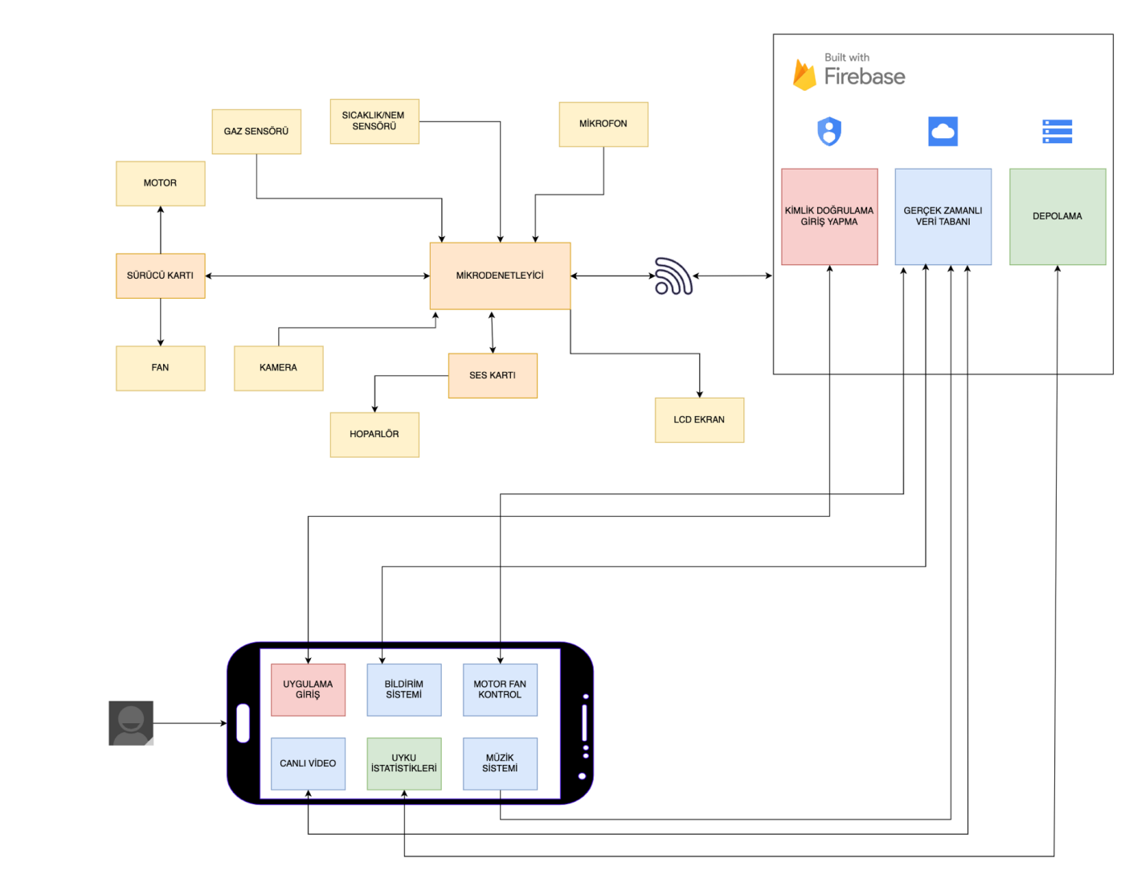

Şekil 0‑2 Sistem Blok Diagram

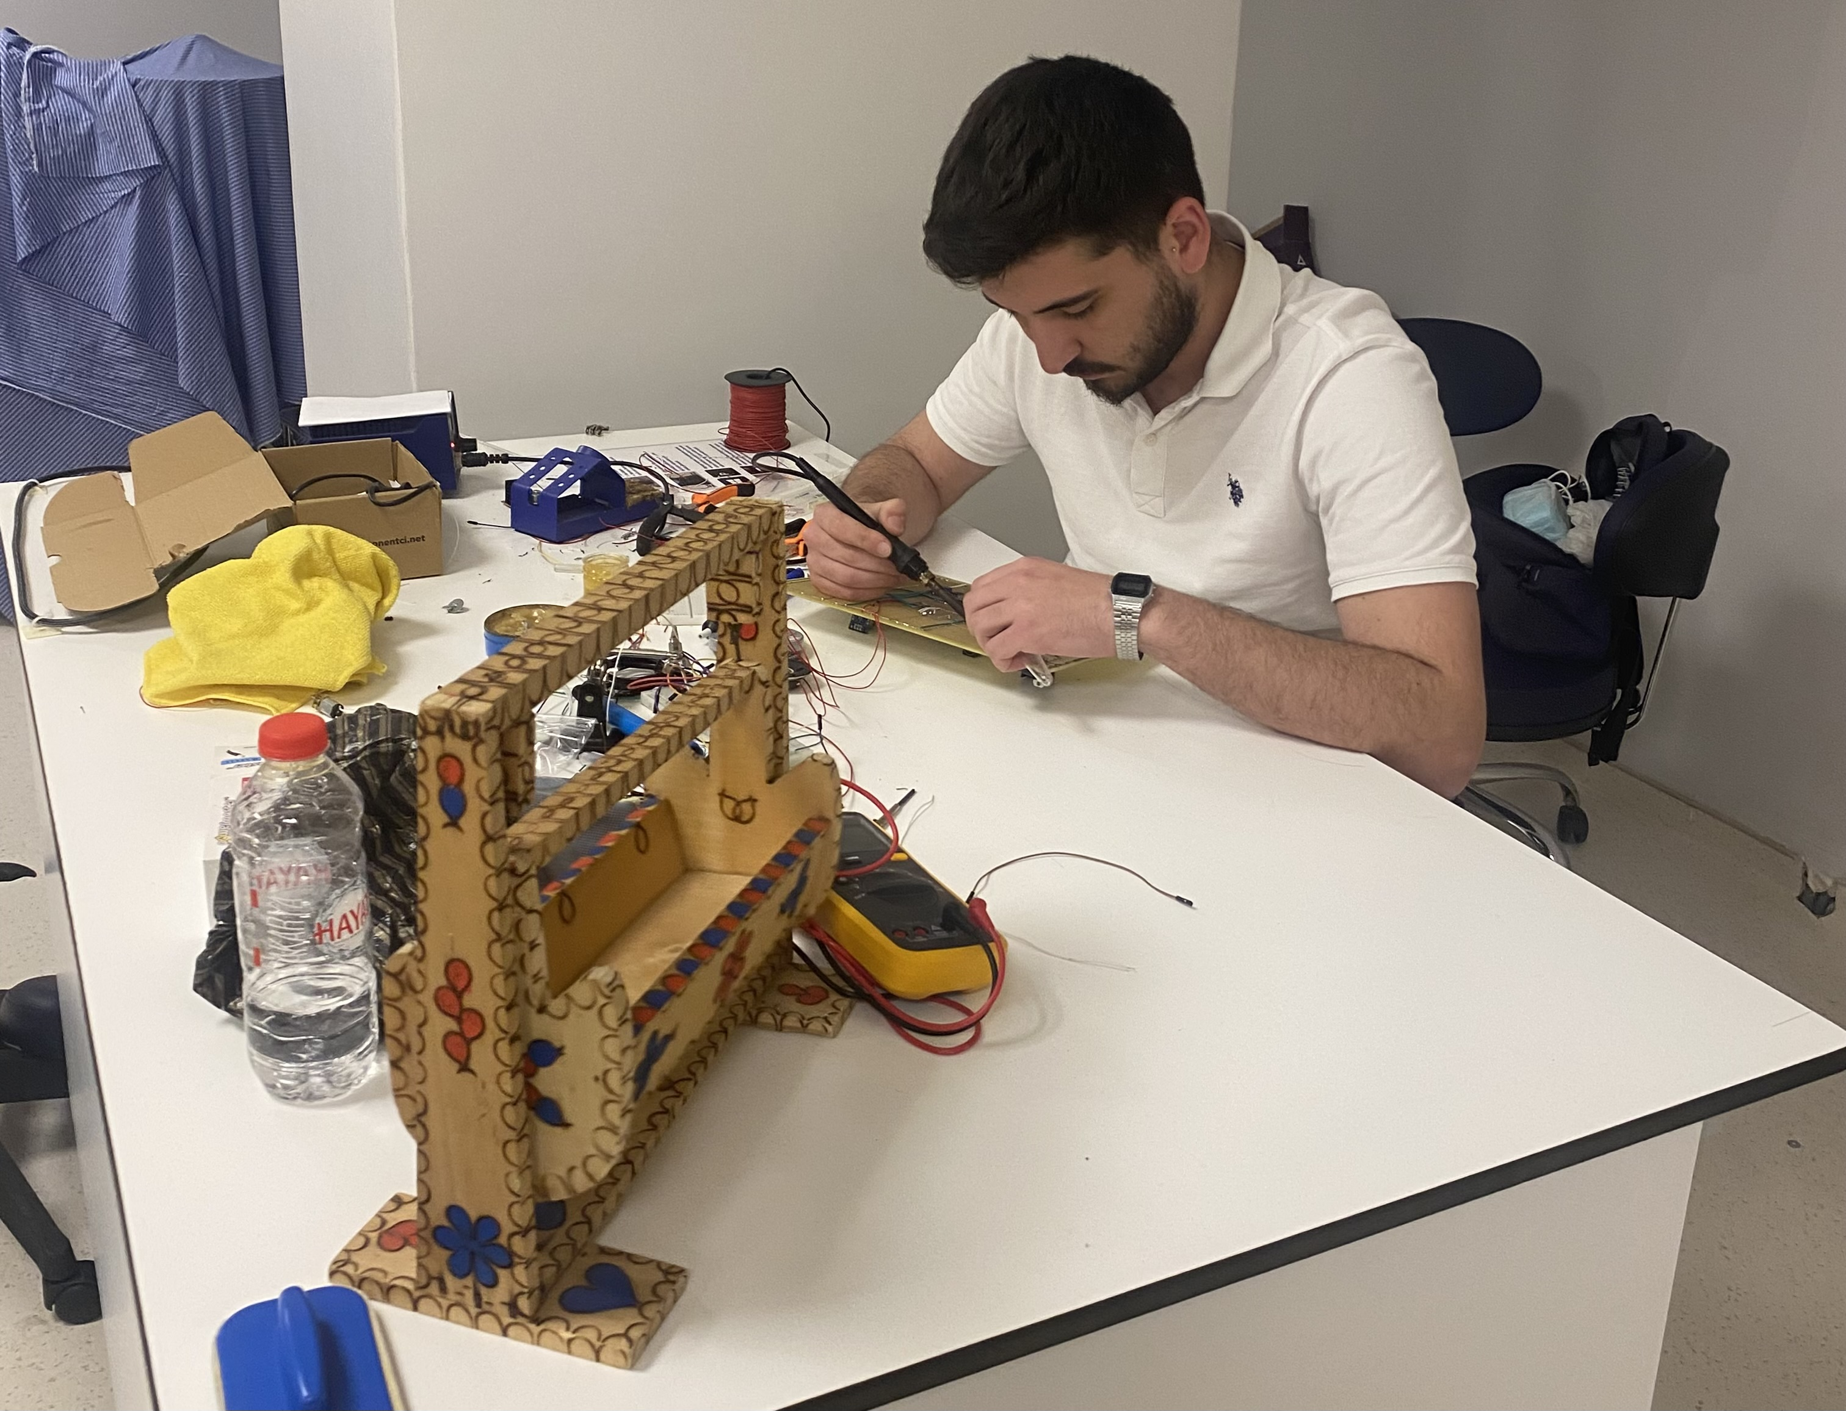

Şekil 0‑3 Laboratuvar Çalışması

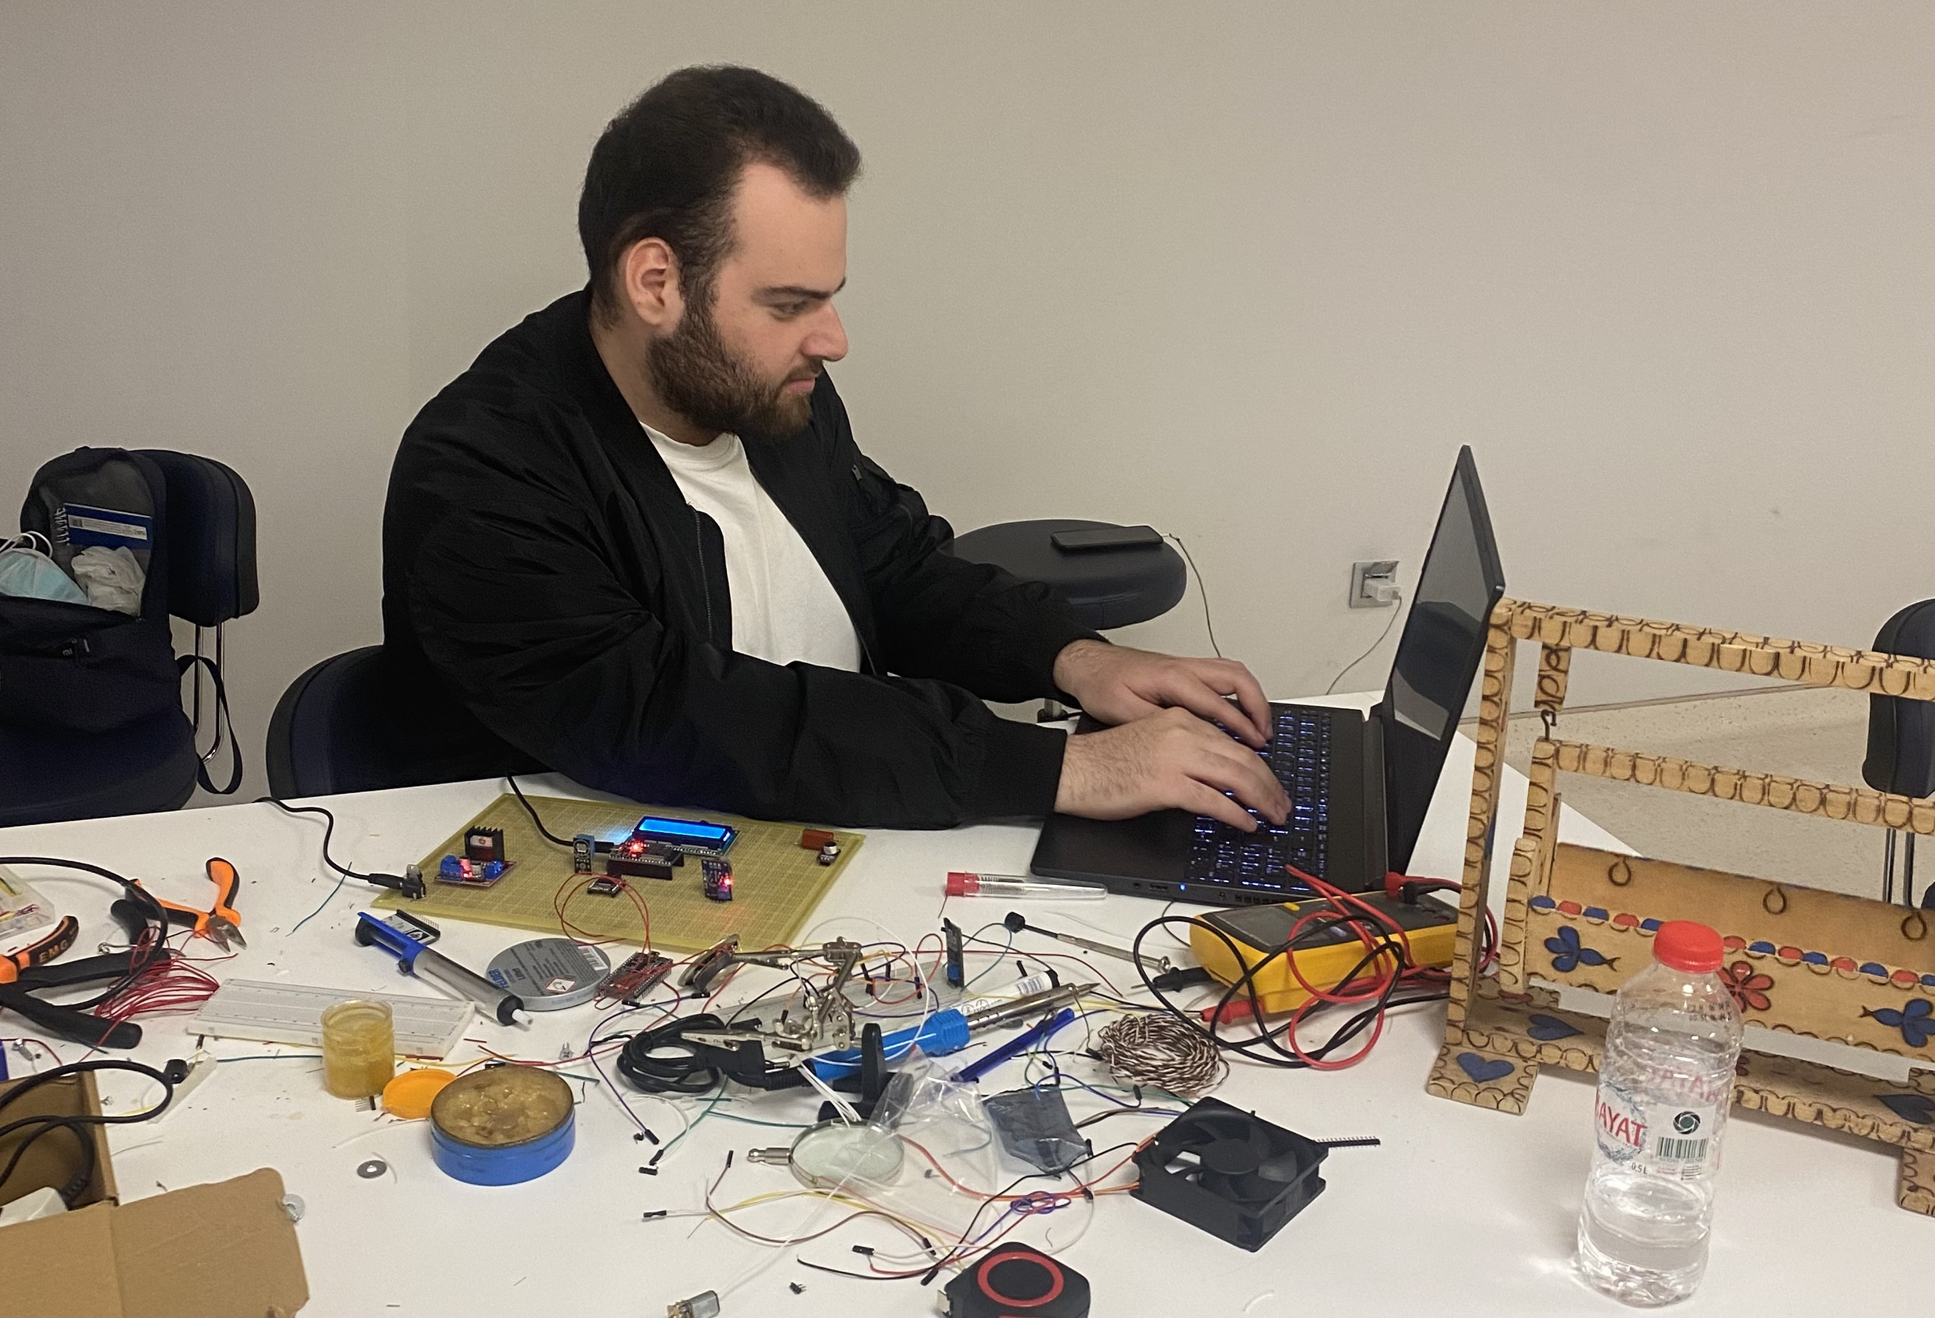

Şekil 0‑4 Laboratuvar Çalışması

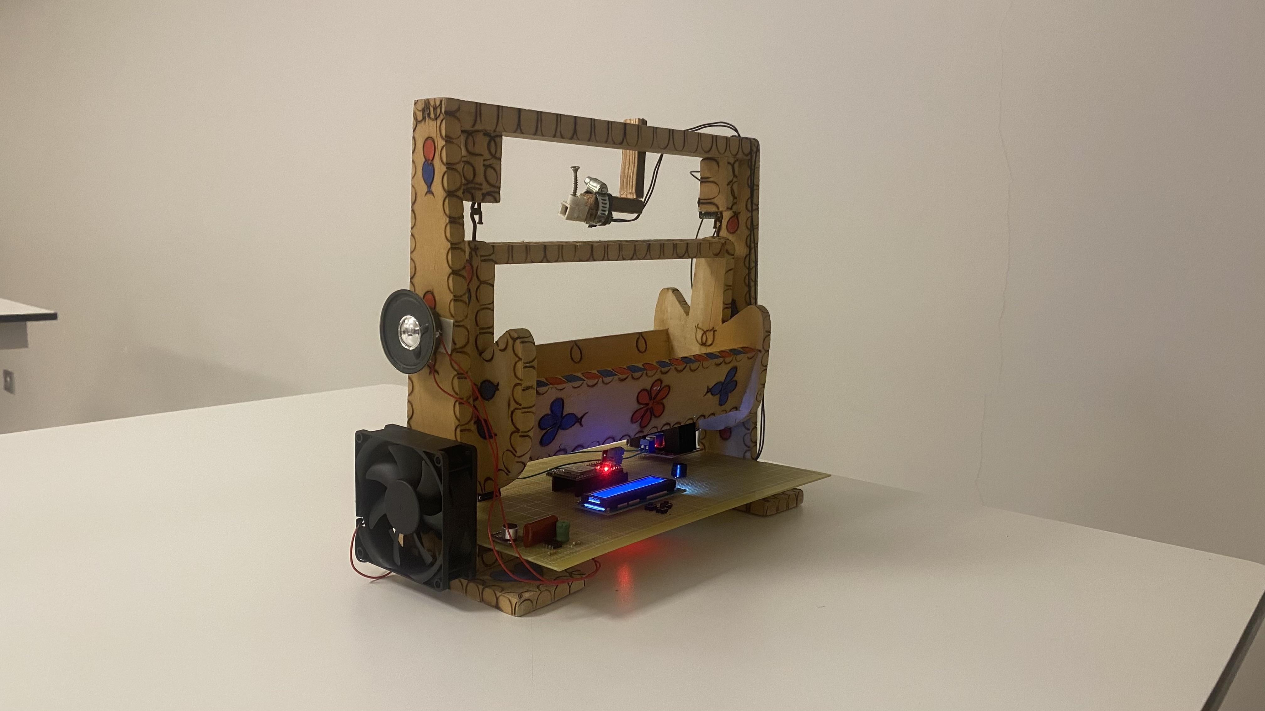

Şekil 0‑5 Sistemin Son Hali

# Özgeçmiş

**Emre TEMİR**

**Lokasyon**: Bağcılar, İstanbul

**E-posta**: emretemirdev@gmail.com

**Telefon**: +90 533 699 9644

**Özet**

Bilgisayar Mühendisliği son sınıf öğrencisiyim ve özellikle gömülü sistemler alanına büyük ilgi duyuyorum. C, C++, Java ve Kotlin gibi programlama dillerinde kendimi geliştirdim ve I2C, MQTT gibi protokoller üzerinde çalıştım. Ayrıca FreeRTOS ve Linux işletim sistemleri ile STM32 ve ESP32 mikrodenetleyicileri kullanarak çeşitli projeler gerçekleştirdim.

**Teknik Beceriler**

• Diller: C, C++, Java, Kotlin

• Framework: Spring, JSF, Jetpack Compose

• Veritabanları: MongoDB, SQLite

**Deneyim**

• Teknik Stajyer, TecPro Bilgi Teknolojileri (Temmuz 2022 - Eylül 2022): Monitör-lerde fiziksel hasar onarımları yaparken, devreler ve bileşenler hakkında derinlemesine bilgi edindim. Bu deneyim, teknik becerilerimi ve problem çözme yeteneklerimi geliş-tirdi.

**Eğitim**

• Atlas Üniversitesi, Bilgisayar Mühendisliği (Ağustos 2021 - Haziran 2024): Bilgisayar mühendisliği eğitimi boyunca programlama dilleri, veri yapıları, algoritmalar ve yapay zeka gibi konularda derinlemesine bilgi edindim.

• Ecole42 (Ağustos 2022 - Halen): Bu okuldaki öğrenim modelinde sınavlar ve dersler yok, tamamen proje tabanlı öğrenim var. Burada C programlama dili, UNIX işletim sistemleri ve web programlama gibi konularda kendimi geliştirdim.

**İlkcan Üstoğlu**

**Lokasyon**: Beykoz, İstanbul

**E-posta**: ilkcanustoglu@gmail.com

**Telefon**: +90 542 477 8404

**Özet**

Bilgisayar Mühendisliği son sınıf öğrencisiyim ve özellikle gömülü sistemler alanına büyük ilgi duyuyorum. C, C++ gibi programlama dillerinde kendimi geliştirdim. Aynı zamanda Atmega, ESP32, STM32 gibi birçok mikrodenetleyicileri hakkında detaylı bilgi sahibi olup çeşitli projeler gerçekleştirdim.

**Teknik Beceriler**

• Diller: C, C++, JavaScript, TypeScript

• Framework: Angular, Bootstrap,

• Veritabanları: MsSQL

**Deneyim**

• Yazılım Stajyeri, VeriPark Yazılım AŞ: (Temmuz 2022 - Eylül 2022): JavaScript, TypeScript, Spss, Bootstrap, gibi teknolojiler hakkında bilgi ve deneyim sahibi oldum.

**Eğitim**

• Atlas Üniversitesi, Bilgisayar Mühendisliği (Ağustos 2021 - Haziran 2024): Bilgisayar mühendisliği eğitimi boyunca programlama dilleri, veri yapıları, algoritmalar ve yapay zeka gibi konularda derinlemesine bilgi edindim.

• Ecole42 (Ağustos 2022 - Halen): Bu okuldaki öğrenim modelinde sınavlar ve dersler yok, tamamen proje tabanlı öğrenim var. Burada C programlama dili, UNIX işletim sistemleri ve web programlama gibi konularda kendimi geliştirdim.

# KaynakÇA

[1] IZMIR KATIP CELEBI UNIVERSITY GRADUATE SCHOOL OF NATURAL AND APPLIED SCIENCES SEPTEMBER 2018 INCUBATOR MONITORING SYSTEM FOR NEWBORN INFANTS USING RASPBERRY PI M.SC. THESIS MEHMET HAKAN SELEK (601514001) (Tez No: 528446).

[2] <https://www.4moms.com/>

[3] ESP32 Datasheet

url: <https://pdf1.alldatasheet.com/datasheetpdf/download/1243003/ESPRESSIF/ESP32.html>

[4] MAX4466 Datasheet

url: <https://pdf1.alldatasheet.com/datasheetpdf/download/73367/MAXIM/MAX4466.html>

[5] Wikipedia katılımcıları (2024). Android. *Vikipedi, Özgür Ansiklopedi*. Erişim tarihi 18.52,6,2024 url:<https://tr.wikipedia.org/w/index.php?title=Android&oldid=33000291>.

[6] TEKİN Kübra-TS 11638, (1995). EEG Analizi için CCCII+ Tabanlı Bant Geçiren Filtre Tasarımı, Ankara, Türkiye.

[7] DFPlayer Mini Datasheet url: <https://picaxe.com/docs/spe033.pdf>

[8] L298N Datasheet

url[:](https://istatlasedutr-my.sharepoint.com/personal/210501702_st_atlas_edu_tr/Documents/: https:/pdf1.alldatasheet.com/datasheetpdf/download/22440/STMICROELECTRONICS/L298N.html)[https://pdf1.alldatasheet.com/datasheetpdf/download/22440/STMICROELECTRONICS/L298N.html](https://istatlasedutr-my.sharepoint.com/personal/210501702_st_atlas_edu_tr/Documents/: https:/pdf1.alldatasheet.com/datasheetpdf/download/22440/STMICROELECTRONICS/L298N.html)

[9] DHT11 Datasheet

url: <https://www.alldatasheet.com/datasheet-pdf/pdf/1132088/ETC2/DHT11.html>

[10] TOSUNOĞLU Ergin Çapraz-Platform ile Gerçek Zamanlı Bulut Veritabanı iletişimi: Bütünleşik Ev Sistemi , Avrupa Bilim ve Teknoloji Dergisi Sayı 27, S. 658-664, Kasım 2021

[11] <https://kotlinlang.org/docs/jvm-get-started.html#create-a-project>

[12] <https://blog.logrocket.com/fix-nullpointerexception-android/>

[13] Google Firebase (2024). <https://firebase.google.com/> Erişim tarihi: 8 Mayıs 2024.

[14] The OAuth 2.0 Authorization Framework (2012). <https://datatracker.ietf.org/doc/html/rfc6749> Erişim tarihi: 9 Haziran 2024.